VÍCETEMATICKÉ INFORMACE

 | Ročník 2014
Souborné informace |  | V Praze dne 13. 5. 2014
Kód publikace: 320179-14 |  | Č. j.: 662 /2014 – 01

Hmotné bohatství v České republice: posiluje ho vývoj na realitním trhu?

Autorka publikace: | Ing. Drahomíra Dubská, CSc.,
Kontaktní osoba: | Ing. Drahomíra Dubská, CSc.
Telefon: | 2 7405 4041
E-mail: | drahomira.dubska@czso.cz

Český statistický úřad
Rok 2014

Zajímají vás nejnovější údaje o inflaci, HDP, obyvatelstvu, průměrných mzdách a mnohé další? Najdete je na stránkách ČSÚ na Internetu: www.czso.cz

ISBN
© Český statistický úřad, Praha 2014

Obsah

Úvod……………………………………………………………………………………………………………………4
Shrnutí…………………………………………………………………………………………………………………4
1. Hmotná aktiva v ekonomice České republiky……………………………………………………………..….6
1.1 Čistá hodnota hmotnýách fixních aktiv………………………………………………………………6
1.2 Stavy hrubého fixního kapitálu………………………………………………………………………..6
1.3 Vliv přecenění …………………………………………………………………………………….......8
1.4 Pořizování hmotných fixních aktiv sektorem nefinančních podniků a sektorem domácností..9
1.4.1 Reálné zisky a ztráty z držení fixních aktiv………………………………...........................11

2. Výstavba nebytových budov (komerčních nemovitostí)……………………………………….………… 12

2.1 Regionální rozvrstvení výstavby komerčních nemovitostí v ČR v letech 2006-2012………… 13
2.2 Výstavba jednotlivých typů komerčních nemovitostí
2.2.1 Budovy pro obchod…………………………………………………………………………..… 15
2.2.2 Budovy pro průmysl a skladování………………………………………………………….…. 15
2.2.3 Administativní budovy……………………………………………………………………….…. 16
2.2.4 Hotely a obdobné budovy……………………………………………………………………... 17
2.2.5 Budovy pro dopravu a telekomunikace...………………………………………………........ 17
2.2.6 Budovy pro kulturu a vzdělávání……………………………………………………………......17

3. Ceny rezidenčních nemovitostí………………………………………………………………………........... 18
3.1 Ceny bytů………………………………………………………………………………………………18
3.1.1 Nabídkové ceny bytů……………………………………………………………………………18
3.1.2 Kupní (realizované) ceny bytů………………………………………………………………….19
3.1.3 Vztah nabídkových a kupních cen bytů………………………………………………………..20
3.2 Kupní ceny domů a stavebních pozemků………………………………………………………….21

4. Financování bydlení…………………………………………………………………………………………….23
4.1 Úvěr jako finanční zdroj pro pořízení vlastního bydlení……………………………..…………….23
4.2 Struktura úvěrů obyvatelstvu na bydlení a cena peněz…………………………………………...26

5. Dostupnost bydlení……………………………………………………………………………………………..29
6.1 Domy a byty…………………………………………………………………………………………. 29
6.2 Zatížení domácností v podobě splátek hypotečních úvěrů……………………………………….30

Úvod

Bohatství v ekonomice sestává jednak z finančních aktiv (resp. přesněji ze salda finančních aktiv a závazků), jednak z aktiv fixních. Přitom fixní aktiva, jimž dominují hmotná fixní aktiva, tvoří významný díl z celkové výše aktiv v ekonomice – proti finančním aktivům byly koncem roku 2012 sice mírně nižší, ovšem v čistém vyjádření, tj. při zohlednění také finančních závazků, přesvědčuje výše fixních aktiv o své rozhodující roli na výši bohatství v české ekonomice (pokud není uvedeno jinak, je hodnota aktiv v této práci uváděna v běžných cenách a kapitole 1 je rozebrán vliv přecenění).

Tato studie se soustřeďuje především na jednu ze složek fixních aktiv, tj. nakumulované stavební investice v ekonomice České republiky a jejich strukturu z pohledu národního účetnictví, dále investic do komerčních nemovitostí a v podrobnějším vyjádření rozebírá i situaci na trhu rezidenčních nemovitostí. Pozornost je věnována především cenovým relacím bytů, domů a stavebních pozemků, dále pak jejich financování z cizích zdrojů (hypotečními i dalšími úvěry na bydlení) a jeho vývoj v čase. Okrajově je zmíněna i dostupnost bydlení v ČR porovnáním kupní síly obyvatelstva v regionech na jedné straně a cen bytů a domů na straně druhé.

Použitými datovými zdroji produkovanými ČSÚ jsou databáze ročních národních účtů (stavy v běžných cenách pokud není uvedeno jinak a mimoto je vyčíslen vliv přecenění; vyjádření „v čistém“ a v „hrubém“ u stavů aktiv zohledňuje vliv odpisů). V části o komerčních nemovitostech je zdrojem dat statistika nebytových budov útvaru produkčních statistiky ve stavebnictví, pro data o cenách bytů, domů a stavebních pozemků pak útvar statistiky cen nemovitostí ČSU. V údajích o financování bydlení je v této studii použita databáze ARAD České národní banky a pro dokreslení i údaje z komerční sféry v části o dostupnosti bydlení.

Shrnutí

- Majetek v ekonomice ČR v podobě fixních aktiv dosahoval koncem roku 2012 podle dat národních účtů 16,521 bil. korun v běžných cenách (b.c.). Bohatství ve formě finančních aktiv bylo sice mírně vyšší (17,736 bil. korun), ovšem započtená finanční pasiva, tj. závazky, tento finanční majetek převýšila (především vlivem zadluženosti nefinančních podniků) – v čistém tak dosahovalo finanční bohatství v ekonomice ČR záporné hodnoty.

- Domácnosti - díky vyšším finančním úsporám oproti výši svých závazků - posílily i v roce 2012 svůj finanční majetek. Ten činil v jeho závěru v čistém vyjádření 2,550 bil korun. Přitom však hmotný majetek domácností v podobě fixních aktiv byl téměř třikrát vyšší a jejich stavy dosahovaly 7,346 bil. korun. Domácností jsou (spolu se sektorem neziskových institucí sloužících domácnostem) jediným institucionálním sektorem české ekonomiky, který má saldo finančních aktiv a závazků kladné. To svědčí o velmi vysoké zadluženosti ostatních sektorů.

- Čistá hmotná fixní aktiva - tzn. po zohlednění odpisů - dominují stavům fixních aktiv v ČR. Za roky 1990-2012 stoupla v běžných cenách 6,2krát, nakumulované investice do bydlení (podle národních účtů ve stavech hmotných fixních aktiv typu obydlí) však mírněji (5,8krát). Vliv na to měl zřejmě poměrně pozdní nástup výrazných investic domácností do bydlení patrný až v závěru první poloviny předchozí dekády.

- Přes čtyři pětiny hmotných fixních aktiv v čistém vyjádření (opět tedy po zohlednění odpisů) představuje v ČR - v čase relativně stabilně - hodnota domů, bytů a ostatních staveb a budov. V letech 2010-2012 však byly jejich přírůstky minimální a hodnota ostatních budov a staveb ve stavech z konce roku 2012 dokonce meziročně poklesla. Ukazuje to na nepřesvědčivý výstup ekonomiky z krize roku 2009, postihující především investice.

- Investice domácností do nových i použitých hmotných fixních aktiv od roku 2011 byly každý rok meziročně nižší. Na tempu začaly ztrácet již od roku 2007, resp. 2008. Zeslábly i prodeje a předání použitých fixních aktiv. Příčinou bylo ekonomické oslabení dopadající na finanční kondici domácností a očekávání lidí, která se projevila v menší ochotě zadlužit se v souvislosti s pořízením bydlení.

- Cenový vývoj v letech 2010-2012 ovlivnil však z finančního pohledu negativně i stávající vlastníky majetku v podobě fixních aktiv, neboť jejich ceny klesaly rychleji, než všeobecná cenová hladina v ekonomice. Domácnosti tak „přišly“ (podle reálné ztráty z držení fixních aktiv propočítávané v národních účtech) v roce 2010 o 107 mld. korun ztrátou hodnoty svých fixních aktiv v důsledku cenového vývoje, v roce 2011 o 97 mld. korun a v roce 2012 dokonce o 179 mld. korun, které „ukrojil“ nepříznivý cenový vývoj z hodnoty jimi držených fixních aktiv (u nefinančních podniků činila tato ztráta v roce 2012 přes 323 mld. korun).

- Výstavbě komerčních nemovitostí (nebytových budov) v ČR jako významné části hmotných fixních aktiv, dominovala v období 2006-2012 výstavba obchodních center, která se na 145,6 mld. korun celkově proinvestovaných v komerčních nemovitostech podílela 41,1 miliardami. Dále to byla výstavba administrativních budov s 34,6 mld. korun, z nichž byly více než přes dvě třetiny prostavěny v Praze. Naopak nejméně se stavělo hotelů a budov pro dopravu a telekomunikace. Korelace mezi vývojem hospodářského cyklu a intenzitou výstavby komerčních nemovitostí není příliš těsná vlivem délky investičních cyklů takovýchto staveb vč. záměru a zpracování projektu.

- Z regionálního pohledu je logický více než dvoutřetinový podíl Prahy na výstavbě administrativních budov v letech 2006-2012. Staveb pro průmysl a skladování bylo v té době podle hodnoty investic postaveno nejvíce na jižní a severní Moravě, nákupních center v Moravskoslezském kraji, hotelů v kraji Plzeňském, staveb pro dopravu a telekomunikace v kraji Jihočeském. Investice do výstavby kulturních a vzdělávacích center byly nejvyšší v Praze.

- Rezidenční nemovitosti po cenovém boomu patrném za konjunktury české ekonomiky - u nabídkových cen a ještě výrazněji u kupních cen bytů - v roce 2009 prudce poklesly a k jejich oživení, regionálně diferencovaném, došlo až v roce 2013. Jestliže expanze nabídkových cen bytů od poloviny roku 2006 ústila do jejich meziročních přírůstků až o čtvrtinu v roce 2008 (o pětinu za období 2006-2008), pak růst kupních cen bytů byl ještě rychlejší. Ty během roku 2007 rostly po čtvrtletích meziročně zpočátku o čtvrtinu, ale pak každý kvartál do zbytku roku o zhruba třetinu (+33 %, +35 % a +31 % v posledním čtvrtletí 2007). Narůstaly však pozvolně i úrokové sazby z hypotečních úvěrů, takže pořizování těchto nemovitostí nelze hodnotit s odstupem času jako extrémně výhodné.

- Vbrzku však přišel prudký cenový pád, který od 2. čtvrtletí 2009 po další tři kvartály dosahoval dvojciferných hodnot (ve 3. čtvrtletí -17,1 %). Hlubší byl v regionech mimo Prahu, kde i předchozí cenové růsty byly masívnější. Oživení kupních cen bytů bylo patrné nejprve v Praze (od 1. čtvrtletí 2013), za ČR až ve 2. čtvrtletí. Nabídkové ceny od roku 2010 následný vývoj kupních cen přestaly indikovat a jejich růst zejména v Praze v průběhu roku 2012 (ve 3. čtvrtletí meziročně o téměř desetinu) byl vzdálen realitě – kupní ceny v tomto období zde naopak během roku nadále klesaly.

- Také kupní ceny domů se podle dat za první dvě čtvrtletí 2013 velmi mírně meziročně zvýšily s výraznou regionální diferenciací. Kupní ceny stavebních pozemků se v roce 2012 každé čtvrtletí zvyšovaly díky vývoji v Praze (až na +3 %, resp. +6,7 % meziročně v posledním čtvrtletí). Cena metru čtverečního stavebního pozemku byla v letech 2010-2012 v průměru za ČR 1 385 korun (v Praze 1 ale 37 707 korun).

- Financování úvěrem a relativně nepříliš vysoká cena peněz vyvolaná konkurencí bankovních domů poskytujících úvěry na bydlení zaznamenávalo dynamiku odpovídající vysoké poptávce po vlastním bydlení především v letech konjunktury. Řada velmi pozitivních faktorů (silný růst nominálních mezd i ostatních složek disponibilních příjmů domácností, příznivý trh práce, aj.) podporujících rozhodnutí zadlužit se na bydlení vedlo k silným meziročním růstům těchto úvěrů (téměř +40 % počátkem roku 2008). Po následné výrazné ztrátě temp se však přírůstky úvěrů na bydlení i v letech recese české ekonomiky ustálily na meziročních zhruba pěti procentech.

- V závěru roku 2013 přesáhly úvěry na bydlení spolu s poskytnutými hypotečními úvěry na nebytové nemovitosti bilion korun (1 041,9 mld.), z toho samotné úvěry na bydlení 921,7 mld. korun (údaj za úvěry od bankovního sektoru, rezidentům i nerezidentům, v korunách i cizí měně). Naprostou většinu tvořily hypoteční úvěry (789,5 mld. korun), dále pak úvěry ze stavebního spoření (99 mld., z toho překlenovací 67,9 mld. korun) a zbytek připadl na spotřebitelské úvěry na bydlení (32,3 mld. korun).

- Dobrá platební morálka dlužníků vedla k tomu, že podíl hypotečních úvěrů se selháním i během recese klesal (ze 4,5 % v 1. čtvrtletí na 4 % ve 4. čtvrtletí 2013). U nově poskytovaných úvěrů preferovali lidé i při výrazně nízkých úrokových sazbách v roce 2013 středně- a krátkodobou fixaci úrokové sazby (93 %), což lze zřejmě přičíst úmyslu využívat častěji mimořádných splátek. Jen necelá polovina nových hypotečních úvěrů byla poskytnuta na koupi bytu, ani ne pětina na financování jeho výstavby.

- Dostupnost vlastnického bydlení zjištěná pouhým technickým srovnáním cen bytů a kupní síly lidí v regionech podle výše průměrné nominální mzdy v roce 2012 ukázala, že nejkratší dobu by čekali lidé (v takto hypotetických podmínkách) na pořízení bytu v Ústeckém kraji (1,9 roku), nejdéle v Praze (6,5 roku); v případě domů pak 6,2 roku na Vysočině a téměř 20 let v Praze, kde je také podle údajů z komerční sféry největší zatížení domácností splátkami hypotečních úvěrů (58,3 % čistých příjmů průměrné domácnosti proti 30,4 % za celou ČR v datech za listopad 2013).

- Nejvíce pozitivně působil vývoj na realitním trhu na růst hmotného bohatství zejména domácností během let silné a relativně dlouhé konjunktury české ekonomiky. V období slabé ekonomické aktivity (2010-2012) byly přírůstky fixních aktiv nízké a navíc proporce vývoje jejich cen a úhrnné cenové hladiny v ekonomice vedla ke stamiliardovým reálným ztrátám hodnoty pro držitele těchto aktiv.

Hmotná fixní aktiva v ekonomice České republiky

Pomineme-li finanční aktiva v podobě nejrůznějších typů finančních úspor, představují fixní aktiva v ekonomice nakumulované hmotné bohatství. Vzniklo investováním institucionálních sektorů především do hmotných fixních aktiv. Tento hmotný majetek má v národním účetnictví forrnu hrubého fixního kapitálu, po zohlednění odpisů majetku jsou pak údaje podle různých typů hmotných aktiv zachyceny v čistém vyjádření.

  - Čistá hodnota hmotných fixních aktiv

Hmotná fixní aktiva v ekonomice ČR dominují, nehmotná fixní aktiva tvoří dlouhodobě jen asi 0,6 % z celkových fixních aktiv v ekonomice ČR |  | Hmotná fixní aktiva tvoří drtivou většinu fixních aktiv v ekonomice České republiky, dlouhodobě s podílem 99,3 %, od roku 1998 pak 99,4 % Zahrnují jak stavební investice (podle klasifikace národního účetnictví hmotná fixní aktiva typu obydlí a ostatních budov a staveb), tak i investice strojní (stroje a zařízení vč. dopravních prostředků). Do kategorie hmotných fixních aktiv patří také pěstovaná aktiva.
Stav hmotných fixních aktiv stoupl za rok 1990-2012 6,2krát, investice do bydlení (hmotná fixní aktiva typu obydlí) pak mírněji 5,8krát; přírůstek strojů a zařízení tak byl rychlejší |  | Realizovaná poptávka na trhu nemovitostí, tj. pořízení domů, bytů jak je tomu většinou v případě domácností anebo uskutečněné investice v podobě ostatních budov a staveb, se projeví ve výši stavu hmotných fixních investic v ekonomice.  Stav hmotných fixních aktiv v ekonomice ČR v čistém vyjádření – při zohlednění odpisů - se v období od roku 1990 do roku 2012 jak vlivem přecenění, tak růstem jejich pořizování, zvýšil 6,2krát a v závěru roku 2012 dosáhl 16,417 bilionu korun. Investice do obydlí, jak z ní v národním účetnictví výraz pro pořízení domů a bytů, stouply za tu dobu 5,8 krát (na 4,475 bil. korun), tzn. méně než celková hmotná fixní aktiva i všechny jejich ostatní složky. Nejvyšší přírůstek zaznamenaly pořízené dopravní prostředky jako aktiva, jejichž výše narostla 7,3krát, ale jehož stav je porovnání s ostatními složkami hmotných fixních aktiv nižší (633,4 mld. korun koncem roku 2012). Investice do ostatních staveb a budov dosáhly koncem roku 2012 stavu 9,439 bil. korun (proti roku 1990 byly vyšší 6,3krá)t.
Hodnota domů, bytů a ostatních staveb a budov činila koncem roku 2012 přes čtyři pětiny nakumulovaných hmotných fixních investic v ekonomice ČR |  | Stavební investice tak tvoří klíčový prvek nakumulované hodnoty hmotných fixních investic v ekonomice ČR v čistém vyjádření. Na jejich celkových stavech z konce roku 2012 (tj. zmíněných 16,417 bil. korun) se podílely z 13,914 bil. korun, tj. z více než čtyř pětin (84,8 %). Hodnota domů a bytů přitom byla ve srovnání s hodnotou ostatních staveb a budov jen zhruba poloviční, na celkových hmotných fixních investicích participovala z 27,3 % (podíl ostatních budov a staveb byl nadpoloviční, 57,5 %).  Během času je patrná stálost těchto proporcí – v roce 1993 disponovala ekonomika ČR hmotnými fixními aktivy ve výši 5,531 bil. korun, z toho nakumulované stavební investice v čistém vyjádření činily 4,649 bil. korun, tj. 84,1 %. Hodnota těchto stavebních investic tak dosahovala 84,1 % celkové hodnoty hmotných fixních aktiv v ekonomice ČR.
Graf 1: Stavy fixních aktiv v české ekonomice se zřetelem na stavební investice (y/y v %, z dat v b.c)

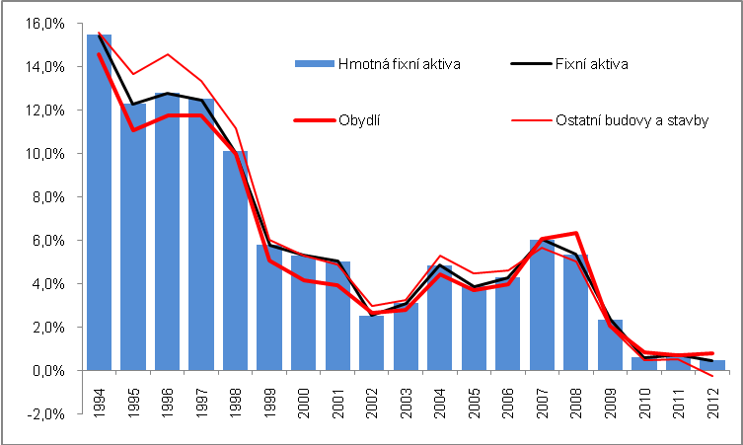
Pramen: ČSÚ

  - Stavy hrubého fixního kapitálu

Čistá hodnota hmotných fixních aktiv v ekonomice vyjadřuje jejich stav po zohlednění odpisů. Samotné stavy hrubého fixního kapitálu v ČR ukazují logicky hodnotu vyšší.

V hrubém vyjádření činily stavy hmotných fixních aktiv koncem roku 2012 přes 28,159 bil. korun… |  | V období 1993-2012 se investice do hmotných fixních aktiv uskutečněné všemi sektory v ekonomice postupem času dostaly na úroveň 28,159 bil. korun v hrubém vyjádření (tj. 16,417 bil. korun v čistém vyjádření) z 8,951 bil. korun v roce 1993 (tj. v čistém 5,531 bil. korun v čistém vyjádření).
… přičemž nejvyšších přírůstků dosahovaly zhruba do roku 1998 vlivem nízké srovnávací základny a inflace |  | Velmi vysoká tempa růstu stavů hmotných fixních aktiv patrná v první polovině 90. let zhruba do skončení měnové krize byla způsobena jednak nižší srovnávací základnou plynoucí z jisté investiční poddidmenzovanosti, jednak však také relativně vysokým tempem růstu cen v ekonomice ČR. To pochopitelně zvyšovalo hodnotu hmotných fixních aktiv vyjádřených v běžných cenách.  V období 1993-1998 tak dosahovaly meziroční růsty stavů hmotných fixních investic dvojciferných hodnot (od +23,4 % v roce 1993 po 10 % v roce 1998). Poté však procentní přírůstky postupně slábly.
V pokrizových letech 2010-2012 zatím nejslabší přírůstky hmotného majetku v ekonomice ČR… |  | V letech 2010 až 2012 růst hmotného majetku (hrubých fixních aktiv) v ekonomice ČR výrazně zpomalil. Každoroční přírůstky jeho stavu byly jen zhruba čtvrtinové ve srovnání s průměrnými přírůstky za roky 2004-2008, ale i 1993-1998 (údaje v nominálních podmínkách).
… ve výši pouhé čtvrtiny předchozích přírůstků, v roce 2012 jen +345,1 mld. korun, tj. +1,2 % |  | V pokrizových letech tak vzrůstal každoročně hmotný majetek v ČR v průměru o pouhých 346,4 mld. korun (+1,3 %), zatímco za roky 2004-2008 v průměru o 1 218,4 mld. korun, tj. +5,4 % (za roky 1993-2008 činily roční přírůstky hmotného majetku v průměru 1 435,2 mld. korun, tj. +14 %).  Rok 2012 představoval historicky nejslabší přírůstek hmotného majetku v ekonomice ČR (+345,1 mld. korun, tj. +1,2 %). Příčinou byla hluboká ztráta investičního potenciálu českého státu, protože chyběly především stavební investice, a to zejména velké investice pořizované veřejným sektorem.

Graf č. 2 | Hmotná fixní aktiva v ekonomice ČR  (v mil. korun, běžné ceny) | Graf č. 3 | Přírůstky stavu hmotných fixních investic (y/y v %, z dat v běžných cenách)
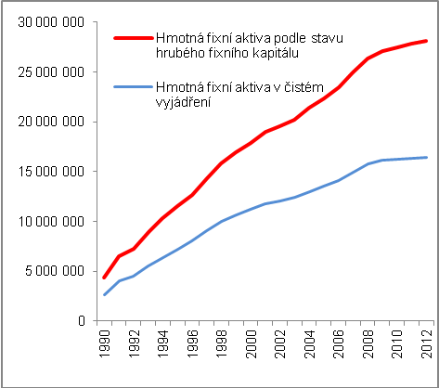 |  | 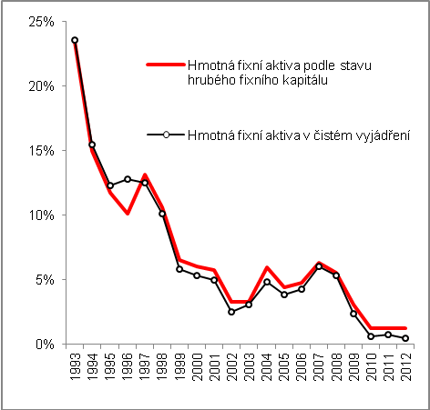
Pramen: ČSÚ, vlastní propočty

Vliv přecenění

Vliv přecenění na stavy hmotných fixních aktiv v ekonomice byl nejvyšší v 90. letech, v období 2010-2012 ceny nakumulovanou hodnotu hmotných fixních aktiv snižovaly |  |  | Velmi vysoká tempa růstu fixních aktiv v české ekonomice v nominálním vyjádření, daná jednoznačně přírůstky hmotných fixních aktiv, která byla patrná zejména v letech1994-1998 (graf 1), byla ovlivněna i rychlým růstem cen v tomto období. Zohlednění tohoto vlivu (dosažitelné z účtů přecenění v ESA 95), činilo v tomto období více než desetinu celkového stavu hmotných fixních aktiv a v roce 1993 přispělo k jeho zvýšení dokonce o více než 21 %. Postupem času se při snižující se inflaci vliv přecenění na stavy hmotných fixních aktiv v české ekonomice mírnil. V letech 2010-2012 cenový faktor dokonce hodnotu hmotných fixních aktiv snižoval (v roce 2010 o 28 mld. korun, v roce 2011 o 23 mld. a v roce 2012 redukoval cenový faktor hodnotu hmotných fixních aktiv nakumulovaných v české ekonomice o 15 mld. korun. Vývoj je patrný v grafu 4 (vliv přecenění n hodnotu domů a bytů v grafu 5).
Graf č. 4 | Vliv přecenění na stavy hmotných fixních aktiv v ekonomice (v mil.korun, v %) |  |  | Graf č. 5 | Vliv přecenění na hodnotu domů a bytů (v mil. korun, v %)
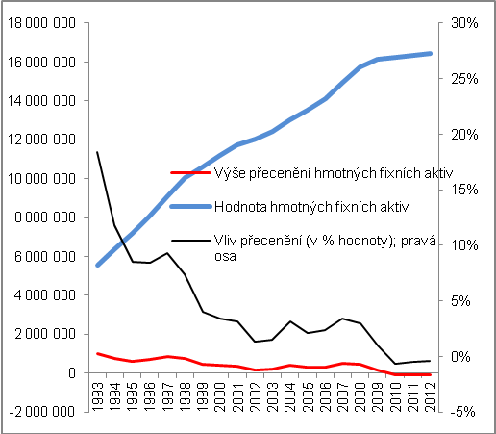 |  |  |  | 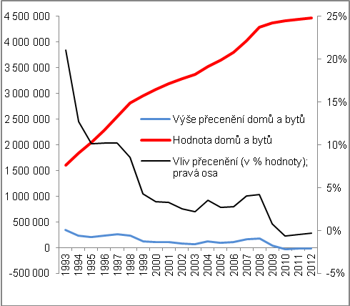
Pramen: ČSÚ, vlastní propočty

Pořizování hmotných fixních aktiv sektorem nefinančních podniků a sektorem domácností

Dominance nefinančních podniků na výši investic v české ekonomice je logická |  | Sektor nefinančních podniků a sektor domácností se v úhrnu podílejí rozhodujícím způsobem na ročních přírůstcích hmotných fixních aktiv v ekonomice (je to patrné z grafu 6). Investice (tvorba hrubého fixního kapitálu) v ekonomice, jejichž hodnota v nominálním vyjádření rostla nejvíce v letech konjunktury 2007 a 2008, od té doby každý rok meziročně klesaly.
Nejsilnější investice do ekonomiky byly zaznamenány v roce 2008, kdy přesáhly bilion korun… |  | Nejvyšší objem nainvestovaných prostředků do fixního kapitálu v hrubém vyjádření byl v ekonomice ČR zaznamenán v roce 2008, kdy přesáhl bilionovou hranici (1 031,182 mld. korun) – pořízení nových fixních aktiv se na výši těchto investic podílelo 956,6 miliardami korun, pořízení použitých fixních aktiv pak 376,9 mld. korun. V tomto roce také došlo k druhým největším prodejům použitých fixních aktiv (za 361,4 mld. korun), která jejich „čistou“ hodnotu v roce 2008 snižovala
… nejvyšší meziroční přírůstek však v roce 2007, kdy investice stouply meziročně o 15 %, nejvíce od druhé poloviny 90. let |  | Nejvyšší meziroční přírůstek investic do české ekonomiky od roku 1997 – do té doby rostly investice dvojcifernými tempy - byl však patrný v roce 2007 (+15 %), a to i přesto že prodeje použitých fixních aktiv snižující hodnotu investic v čistém vyjádření byly dosud největšího rozsahu (371,3 mld. korun). Nejvyšších hodnot však dosáhlo i jejich pořízení (377,3 mld. korun) a velmi vysoká byla i hodnota nových fixních aktiv (930,1 mld. korun).  Lze tak říci, že silná konjunktura našla odraz i ve výrazné chuti zejména domácností, ale i firem, investovat (faktory ovlivňující tento trend v případě investic domácností do fixních aktiv budou rozebrány dále).
Poklesy investic v letech 2010-2012, chyběly především investice do nových fixních aktiv |  | Od roku 2010 do roku 2012 objem investic do české ekonomiky v podobě fixních aktiv každý rok klesal, především v důsledku zmenšujících se investic do nových fixních aktiv (v roce 2011 investovaly institucionální sektory do nových fixních aktiv už jen 864 mld. korun, přičemž nižší číslo bylo zaznamenané naposledy v roce 2006).

Graf č. 6 | Investice – tvorba hrubého fixního kapitálu (v mil. korun) | Graf č. 7 | Domácnosti - pořízení nových a použitých hmotných fixních aktiv vč. prodeje a předání použitých (mil. korun, b.c.)
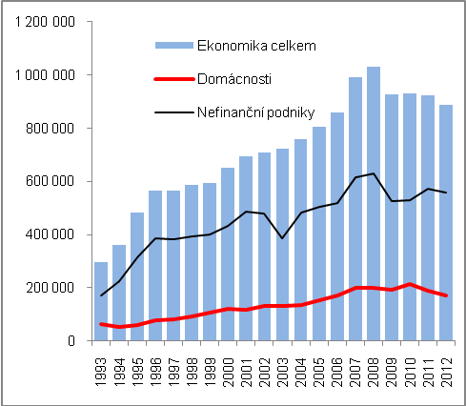 |  | 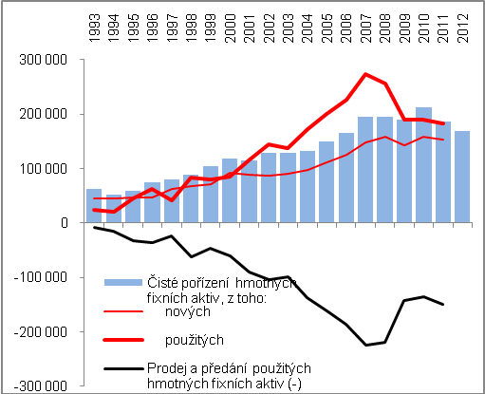
Graf č. 8 | Podíly domácností a nefinančních podniků na celkových investicích v ekonomice v daném roce (v %) | Graf č. 9 | Domácnosti – tvorba hrubého kapitálu (y/y a q/q v %, z údajů v běžných cenách)
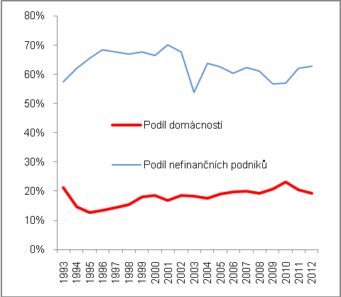 |  | 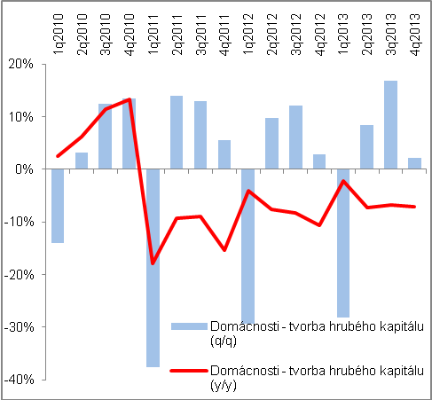  Pramen: ČSÚ, vlastní propočty

Podíl domácností na investicích v ekonomice se za roky 1995-2010 téměř zdvojnásobil na 23,2 %; vlivem recese se však jejich chuť i možnosti investovat silně zmenšily – v roce 2012 činil jejich podíl jen 19,3 % |  | Podíl domácností na velikosti investic v ekonomice od poloviny 90. let až do roku 2010 v trendu rostl (z 12,6 % na 23,2 % podle grafu 8). Poté však jejich investice klesaly, což ovlivnilo negativně i podíl tohoto institucionálního sektoru. Podíl nefinančních podniků tak i v letech 2011 a 2012 narůstal (na 52,8 % v roce 2012), přestože investované peníze ve srovnání s předchozím rokem poklesly.  Na tomto vývoji se odrazila zhoršená úroveň disponibilních příjmů domácností a budoucí nejistoty spojené s faktem recese, což platilo zejména pro podniky.
Faktory: zhoršení disponibilních příjmů, rostoucí daňové sazby zdražující spotřebu a nelepšící se trh práce odrazující od větších investic |  | Cyklický charakter investic domácností vždy v průběhu daného roku je patrný z grafu 9 a lze ho dát do souvislosti s výší poskytovaných hypotečních úvěrů, jejich objemy bývají vždy v prvním čtvrtletí daného roku nejmenší. Navíc v uvedených letech daňové úpravy (růst daňových sazeb u DPH a spotřebních daní) vstupující v platnost od ledna příslušného roku mohly tento vývoj dále umocňovat, neboť domácnosti v obavách z budoucího vývoje své finanční situace příliš chuti do investování neměly.  V letech 2010-2013 pak mimoto naplno propukly dopady předchozí ekonomické krize do situace na českém trhu práce, který se po většinu tohoto období nelepšil dost výrazně na to, aby nejistota lidí ze ztráty zaměstnání ustupovala. To bylo další příčinou slábnoucích úmyslů pořizovat si investice v podobě fixních aktiv (domů a bytů).
Domácnosti investovaly do použitých hmotných fixních aktiv v roce 2011 o plnou třetinu méně než v roce 2007, tj. o 91 mld. korun méně… |  | Vše výše zmíněné pak vedlo prudkému poklesu v pořizování zejména použitých fixních aktiv, které do té doby domácnosti vykazovaly (graf 7). Z vrcholu v roce 2007, kdy si jich domácnosti pořídily za 273,3 mld. korun, se roční investice tohoto charakteru snížily až na 182,2 mld. korun v roce 2011, což znamenalo pokles o plnou třetinu.
…ovšem investice domácností do nových fixních aktiv, které jsou však oproti použitým podstatně nižší, poklesly méně |  | Podobně tomu bylo u pořizovaných nových fixních aktiv ze strany domácností - do nich investovaly nejvíce v roce 2008, tj. 157,7 mld. korun, v roce 2011 však jen 152,6 mld. korun. Nižší míra poklesu ve srovnání s pořizováním použitých hmotných fixních aktiv mohla být způsobena i cenovým vlivem. Je však pravda, že do nových fixních aktiv investují domácnosti méně peněz než do použitých – v roce 2011 to bylo o šestinu méně, v roce 2007 však dokonce o polovinu méně.
Silně redukované byly i prodeje a předání hmotných fixních aktiv |  | V logice věci byl kromě nákupů daleko méně intenzívní i prodej fixních aktiv, jak je opět patrné z grafu 7 – jestliže v roce 2007 došlo k prodejům a předáním hmotných fixních aktiv sektorem domácností ve výši 225,3 mld. korun, v roce 2011 už jen ve výši 148,9 mld. korun. Zredukovaná aktivita i zde vedla k úhrnnému poklesu v čistém pořízení hmotných fixních aktiv ze strany domácností v letech 2011 a 2012.
Další meziroční pokles investic do české ekonomiky v roce 2013 – o 3,6 % reálně a o 3,4 % nominálním vyjádření |  | I při absenci dat ročních národních účtů za rok 2013 lze však i přesto předpokládat, že pokračující ekonomická recese tlumila hodnotu investovaných peněz jak ze strany domácností, tak ze strany nefinančních podniků. Podle čtvrtletních národních účtů se investice (tvorba hrubého fixního kapitálu) do české ekonomiky v roce 2013 meziročně snížily reálně o 3,6 % a nominálně o 3,4 %.
Pětiletý pokles investic sníží nižšími multiplikačními efekty budoucí ekonomickou výkonnost ČR |  | Pokles investic v běžných cenách tak pokračoval již tři roky v řadě, resp. pět let za sebou, neboť stagnace v roce 2010 (+0,1 %) byla způsobena extrémně nízkou srovnávací základnou krizového roku 2009 (-9,9 %). Reálně se investice snížily meziročně v letech 2012 i 2013, období 2010-2010 bylo faktickou stagnací (+0,7 %, resp. 0,4 %) po výrazném propadu v roce 2009 (-10,7 %).  Tento vývoj podvazuje multiplikační efekty investic směrem k ekonomickému růstu a dvouletá recese tak sníží budoucí ekonomický výkon České republiky

    - Reálné zisky a ztráty z držení fixních aktiv

Jak inflace působí na reálnou hodnotu aktiv… |  | Národní účty umožňují zjistit, zda držitelé aktiv (ale i pasiv) realizují z tohoto svého majetku v daném roce zisk či ztrátu. Účet reálných zisků či ztrát z držby tak může zachytit, zda přes působení inflace dochází vlivem přecenění k reálnému růstu bohatství jednotlivých institucionálních sektorů či ekonomiky jako celku.  Zhodnoťtme tedy z tohoto pohledu situaci domácností a nefinančních podniků zejména v období konjunktury a následných pěti let po roce 2008.
… když cena aktiva se odvíjí odlišně od všeobecné cenové hladiny v ekonomice |  | Z grafu 10 vyplývá, že za celé období 1995-2012 se střídala léta, kdy v ekonomice jako celku plynuly institucionálním sektorů (v úhrnu) z držení jejich fixních aktiv zisky a ztráty. Roli hraje pohyb všeobecné cenové hladiny a pohyb cenové hladiny aktiv na reálnou hodnotu těchto fixních aktiv. Obecně jde o to, zda pohyb cen u daného aktiva byl vyšší než všeobecná cenová hladina v ekonomice – v tom případě má držitel z tohoto aktiva zisk, anebo naopak: pokud ceny daného aktiva rostly pomaleji než všeobecná cenová hladina, realizuje držitel ze svého aktiva ztrátu. Rozdíl mezi nominálními a neutrálními zisky či ztrátami z držby tak představují reálné zisky.
Za roky 2010-2012 docházelo k hlubokým ztrátám z držení fixních aktiv - jejich ceny se vyvíjely podstatně hůře, než ceny za celou ekonomiku |  | V letech 2010-2012 byly realizovány výrazné ztráty z držení fixních aktiv, přičemž tyto ztráty se stále prohlubovaly. Znamená to, že ceny fixních aktiv se vyvíjely tak nepříznivě, že celková cenová hladina v ekonomice vykazovala růst vyšší (resp pokles menší). Držitelé těchto aktiv, zejmén vládní sektor, tedy utrpěli ztráty.  Reálná ztráta domácností z držení fixních aktiv činila v roce 2012 téměř 179 mld. korun, což byla téměř čtvrtina celkové reálné ztráty všech institucionálních sektorů české ekonomiky. Ceny nemovitostí - tvořících devět desetin z celkové hodnoty hmotných fixních aktiv domácností – totiž klesaly, zatímco všeobecná cenová hladina nikoli.
Ztráty domácností i nefinančních podniků byly hluboké, největší však u vládního sektoru |  | Podobně jako u domácností tomu bylo i v případě fixních aktiv nefinančních podniků. Ty v roce 2012 rovněž utrpěly reálnou ztrátu z držení těchto aktiv (nejen staveb a budov, ale i strojů, zařízení a dopravních prostředků) ve výši 323,2 mld. korun, o něž byla nižší hodnota jimi držených fixních investic v daném roce z titulu pohybů cen těchto aktiv a pohybů všeobecné cenové hladiny. I když byly tyto ztráty v případě nefinančních podniků hluboké, největší reálnou ztrátu z cenového vývoje fixních aktiv utrpěl vládní sektor (248,2 mld. korun). Ve všech případech však byly v roce 2012 reálné ztráty z držby fixních aktiv historicky nejhlubší.  Na slabou cenovou dynamiku (poklesy) fixních aktiv v ekonomice od roku 2008 měla vliv zejména nízká poptávka spojená s oslabením ekonomiky.
Graf 10: Reálné zisky a ztráty domácností a podniků z držení jejich fixních aktiv v mil. korun, zisky (+), ztráty (-)
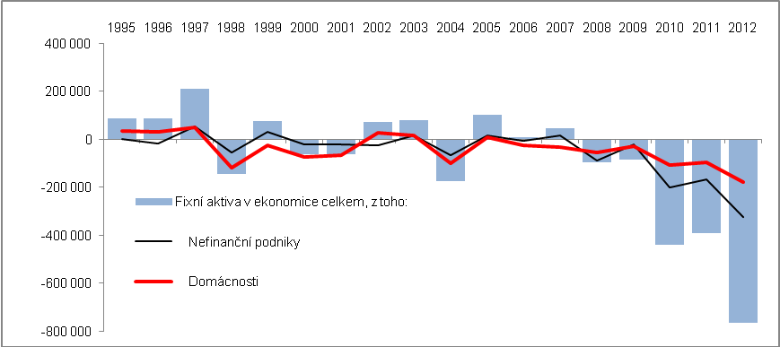
Pramen: ČSÚ

Výstavba nebytových budov (komerčních nemovitostí)

Komerční nemovitosti podle statistiky výstavby nebytových budov |  | Hmotná fixní aktiva v podobě obydlí (dále uváděno jako domy a byty) a budov a staveb v pojetí národního účetnictví zahrnují, pokud jde o tyto nakumulované stavební investice, všechny stavby (vč. např. dálnic, železničních koridorů, mostů, aj.). Statistika odvětví stavebnictví však v relativně značné podrobnosti sleduje v ČSÚ také výstavbu tzv. nebytových staveb. Ty nezahrnují uvedené stavby typu silnic a dálnic (ale výstavbu samotného nádraží již ano). V takovémto pojetí, které lze označit jako statistické zachycování výstavby komerčních nemovitostí, se investice do nebytových staveb vyvíjely v období 2006-2012 nepříliš konzistentně s cyklickým průběhem ekonomiky. Příčinou jsou zřejmě specifika těchto typů komerčních nemovitostí.  Za roky 2006-2012 bylo do tzv. komerčních nemovitostí nainvestováno celkem 145,6 mld. korun v nominálním vyjádření, z toho více než čtvrtina (25,6 %) byla postavena v hlavním městě Praze. Číslo však není zcela přesná, neboť příslušná statistika v některých případech uvádí počty postavených budov, nikoli však jejich hodnotu. Týká se to ale jen některých typů komerčních nemovitostí a některých regionů (viz dále).
Graf 11: Hodnota investic do nebytových budov v letech 2006-2012

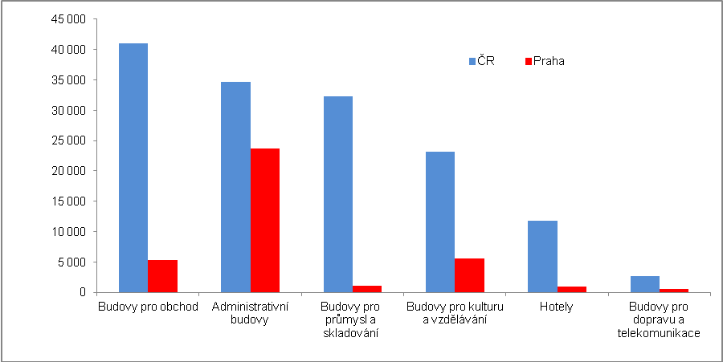
Pramen: ČSÚ, vlastní propočty

Korelace mezi vývojem hospodářského cyklu a intenzitou výstavby komerčních nemovitostí nebyla v letech 2006-2012 příliš zřejmá |  | Přestože se na první pohled nabízí úvaha, že výstavba komerčních nemovitostí jako značné nákladných investic by měla být závislá na vývoji ekonomického cyklu, v letech 2006-2012 tomu tak příliš nebylo. Zdá se logické, že např. ve fázích domácí hospodářské expanze by měly růst investice např. do logistických center či průmyslových staveb, apod. Jak však bude i z grafické analýzy v dalším zřejmé, korelace se příliš neprojevuje.  Příčinou je zřejmě investiční cyklus takovýchto staveb s delší dobou, která uplyne od investičního záměru, po zpracování projektu až po vlastní výstavbu, dobu jejího trvání a teprve pak dokončení. Tyto aktivity tak mohou zabrat i několik let, což v období 2006-2012, kdy se střídala silná konjunktura české ekonomika s prudkým krizovým propadem a nedostatečným oživením, mohlo mít na zjišťování korelací významný vliv.

Graf 12: Podíl výstavby příslušného typu komerční nemovitosti na celkové výstavbě komerčních nemovitostí v letech 2006-2012 (v %)

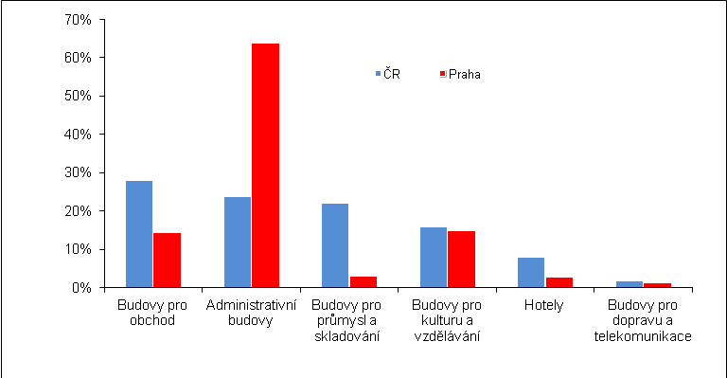
Pramen: ČSÚ, vlastní propočty

  - Regionální rozvrstvení výstavby komerčních nemovitostí v ČR letech 2006-2012

Podíl Prahy na výstavbě administrativních budov v letech 2006-2012 byl více než dvoutřetinový |  | Za roky 2006-2012 připadal vůbec největší podíl ve výstavbě daného typu komerční nemovitosti na hlavní město Prahu, a to v případě administrativních budov (68,6 % celkové hodnoty administrativních budov postavených v uvedeném období). S velkým odstupem se pak umístil Jihomoravský kraj (12,2 % na celkové výstavbě administrativních budov). V dalších krajích byly tyto podíly již velmi slabé (od 6,2 % v Moravskoslezském kraji po méně než procento v krajích Plzeňském, Zlínském, Libereckém a v kraji Vysočina. V případě výstavby administrativních budov je tak patrný při srovnání krajů největší rozptyl jejich podílů.
Staveb pro průmysl a skladování se v letech 2006-2012 postavilo nejvíce na jižní a severní Moravě… |  | Nejvíce staveb pro průmysl a skladování, kam se řadí i výstavba logistických center na okrajích zejména velkých měst, bylo v letech 2006-2012 postaveno v Jihomoravském kraji (17,3 % celkové hodnoty těchto komerčních nemovitostí) a v kraji Moravskoslezském (16,5 %). Rozptyl je v případě těchto typů nemovitostí v rámci jednotlivých krajů ČR naopak relativně nízký – třetí místo patří kraji Středočeskému (10,6 %), následovanému krajem Plzeňským (9,6 %). I kraje na dolním konci žebříčku však vykazují relativně slušné podíly, což ukazuje, že zejména konjunkturní období bylo, co se celé ČR týká, saturováno investicemi do staveb pro průmysl a skladování poměrně značně - např. Zlínský kraj 3,6 %, Liberecký 2,8 %, nejnižší podíl staveb pro průmysl a skladování zaznamenal Karlovarský kraj s typickou strukturou ekonomiky (lázeňství).
… nákupních center v Moravskoslezském kraji, dále v Praze, Plzeňském, Středočeském a Libereckém kraji – v nich dohromady téměř polovina (45 %) celkové hodnoty budov pro obchod postavených v ČR za roky 2006-2012 |  | Ve výstavbě budov pro obchod, kterých bylo v uvedeném období postaveno z komerčních nemovitostí nejvíce, dominoval Moravskoslezský kraj, kde byla investována pětina (20,2 %) celkového objemu peněz směrovaných do výstavby nákupních center. Bylo to dokonce více než v Praze (13 %) nebo ve Středočeském (11,3 %) či Plzeňském kraji (11,1 %). Blízko desetinového podílu byl i kraj Liberecký (9,6 %). Naopak málo těchto investic směřovalo do Pardubického kraje (2,9 %) a zřejmě vzhledem k nízké kupní síle i výstavby nákupních center v kraji Olomouckém (2,4 %) a na Vysočinu (1,9 %). V ostatních krajích se podíl na výstavbě nákupních center pohyboval mezi 3-6 %.
Hotely se stavěly především v Plzeňském, Ústeckém a Jihomoravském kraji |  | Méně objemově významná byla v letech 2006-2012 výstavba komerčních nemovitostí jako jsou hotely, stavby pro dopravu a telekomunikace a také stavby pro kulturu a vzdělávání. Největší, více než desetinový podíl na výstavbě hotelů v ČR v uvedeném období, měly kraj Plzeňský (11,5 %), Ústecký (11 %) a Jihomoravský (10,1 %), nejmenší pak Vysočina (2,9%) a Liberecký kraj (2,4 %).
Stavby pro dopravu a telekomunikace v krajích Jihočeském, hlavním měst Praze a v kraji Královéhradeckém |  | Ač by se mohlo zdát, že stavby pro dopravu a telekomunikace budou co do síly investic, zejména v letech konjunktury a za podpory spolufinancování z evropských fondů velmi významné, je třeba znovu zopakovat, že do těchto staveb jsou zahrnuty skutečně pouze budovy, tj. nepatří tam např. velmi nákladné stavby dálnic. Proto i v období 2006-2012 bylo do těchto staveb nainvestováno relativně velmi málo peněz ve srovnání s ostatními typy komerčních nemovitostí (jen necelé tři miliardy ve srovnání s např. 41 mld. investic do nákupních center či 32,3 mld. korun investic do budov pro průmysl a skladování.  Třetina investic do budov pro dopravu a telekomunikace byla realizována v Jihočeském kraji (33,1 %), necelá pětina v Praze (18,6 %), šestina v Karlovarském kraji (15,6 %) a víc než desetina v kraji Pardubickém (13,2 %). Roli zřejmě sehráli investice telekomunikačních operátorů v odlehlejších částech těchto regionů.
V investicích do výstavby kulturních a vzdělávacích budov dominovala Praha |  | Na celkových investicích do výstavby kulturních a vzdělávacích budov v letech 2006-2012 mělo největší podíl hlavní město Praha, což je vcelku logické vzhledem k jejímu postavení v tomto směru z pohledu celé České republiky (počty škol, sportovišť, muzeí, divadel, apod.). Více než desetinou se podílely na investicích do kulturních a vzdělávacích budov i dva „velké“ kraje v téměř stejné proporci, a to kraj Jihomoravský a Středočeský (12,5 %, resp. 12,1 %). Naopak jen necelými dvě procenty participovaly na výstavbě budov sloužící kultuře a vzdělávání jednotlivě kraje Olomoucký, Vysočina a kraj Karlovarský (1,7 %, 2,3 % a 1,2 %). Zjištěný rozptyl u těchto druhů staveb za regiony ČR je velmi nízký, podobně jako u výstavby nákupních center budov pro průmysl a skladování.

Graf 13: Výstavba nebytových budov v regionech ČR v letech 2006-2012 (v mil. korun)

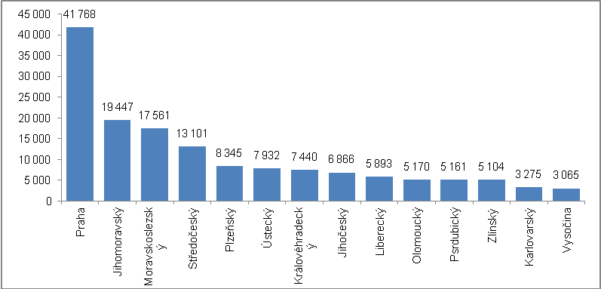
Pramen: ČSÚ

  - Výstavba jednotlivých typů komerčních nemovitostí

    - Budovy pro obchod

Dokončovaná výstavba nákupních center byla nesilnější v letech útlumu české ekonomiky, expanze do regionů mimo Prahu |  | Silná expanze maloobchodních řetězců do České republiky, která se projevovala i v budování sítě nákupních center, pokračovala i ve zmíněném období 2006-2012 tak, že na celkovém neinvestovaném objemu peněz do komerčních nemovitostí v tomto období, tj. 145,6 mld. korun, připadalo na budovy pro plných 41,1 mld. korun. Graf 14 také ukazuje, že nejvyšší investice od nákupních center byly dokončované v letech 2009 a 2012, tedy v letech, kdy česká ekonomika klesala.  Z prvního pohledu je tu jistá nelogičnost, že tyto budovy stavěli investoři i v době oslabené poptávky domácností po zboží. To platí však zejména pro rok 2012 měřeno sledovaným obdobím, v roce 2009 se ještě tento jev ve větší míře neprojevoval, neboť propad ekonomiky zapříčinil pokles poptávky v zahraničí). Lze předpokládat, že od záměru do dokončení výstavby však uplynula jistá doba, během níž došlo ke změně těchto podmínek – jen samotná doba výstavby budov pro obchod zabrala v průměru za rok 2006-2012 zhruba půldruhého roku (29 měsíců za ČR celkem, v Praze 31 měsíců).
    - Budovy pro průmysl a skladování

Do budov pro průmysl a skladování nainvestováno za roky 2006-2012 celkem 32,3 mld. korun |  |  | Výstavba budov pro průmysl a skladování je s hospodářským cyklem spíše korelována. I zde však bylo nejvíce proinvestováno v krizovém roce 2009 (6,3 mld. korun z celkových 32,3 mld. korun celkem za období 2006-2012). Doba výstavby trvala v průměru 34 měsíců, v Praze však jen 22 měsíců. Nejdéle se stavělo v roce 2012 (44 měsíců) při nejnižší proinvestované částce (3,5 mld. korun).
Graf č.14 | Výstavba budov pro obchod (tis. korun) |  |  | Graf č. 15 | Výstavba budov pro průmysl a skladování (tis. korun)
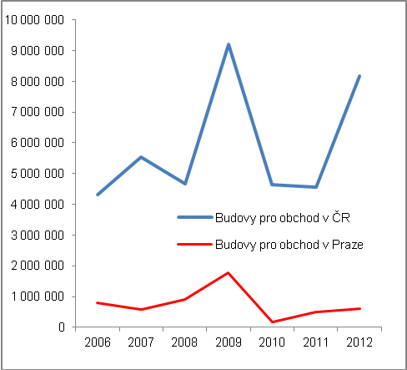 |  |  |  | 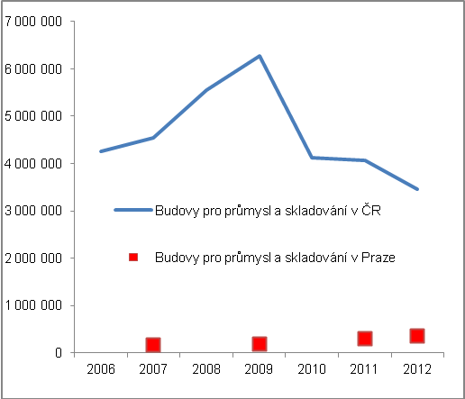
Pramen: ČSÚ

    - Administrativní budovy

Logická pozice Prahy ve výstavbě administrativních budov, až v roce 2012 investováno oproti předchozímu období více v regionech, zejména n jižní a severní Moravě |  | Je logické, že výstavbě administrativních budov dominuje hlavní město Praha vzhledem k vysokému počtu centrálních institucí, ale komerčních subjektů s potřebou nájmů kancelářských prostor. Je to patrné z vývoje křivek v grafu 16, kde výstavba administrativních budov v Praze určovala i celkovou hodnotu výstavby tohoto typu nemovitostí v ČR. Teprve v roce 2012 bylo patrné, že oproti předchozím letům bylo více investic dokončeno mimo Prahu. Regionální pohled pak ukazuje, že tomu tak bylo především v Jihomoravském a Moravskoslezském kraji - kde byly v obou případech v daném roce dokončeny administrativní budovy za více než miliardu korun (1,5, resp. 1,0 mld. korun) -, i když i v roce 2012 byly pražské investice do administrativních budov v rámci ČR největší (3,2 mld, korun), tj. jen mírně pod průměrem předchozích šesti let.  Celkem v ČR byla za roky 2006-2012 dokončena výstavba administrativních budov v hodnotě 34,6 mld. korun, přičemž průměrná doba výstavby trvala 33 měsíců.
    - Hotely a obdobné stavby
Do hotelů a obdobných budov bylo za roky 2006-2012 investováno nejvíce v Plzeňském kraji |  |  | Výstavba hotelů a obdobných budov se v trendu během období 2006-2012 zvyšovala, jediný meziroční pokles byl zaznamenán v roce 2010. S výjimkou Zlínského a Olomouckého kraje byl v roce 2010 meziroční pokles výstavby hotelů zaznamenán prakticky ve všech krajích, v Praze nebyl v tomto toce dokončena ani jediná nemovitost hotelového charakteru.  Celkem bylo postaveno v uvedených letech těchto nemovitostí za 11,7 mld. korun, nejvíce v Plzeňském kraji (za 1,3 mld. korun), stejně jako v kraji Ústeckém. V Praze byla za tu dobu investována do výstavby miliarda korun. Zdá se tedy, že hotelnictví není tolik závislé na tuzemském hospodářském cyklu, jako do značné míry na finanční kondici zahraničních návštěvníků (která bývá opět dána tamější hospodářskou situací).
Graf č. 16 | Výstavba administrativních budov (tis. korun) |  |  |  | Graf č. 17 | Výstavba hotelů (tis. korun)
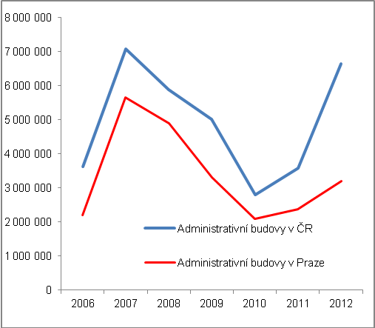 |  |  |  |  | 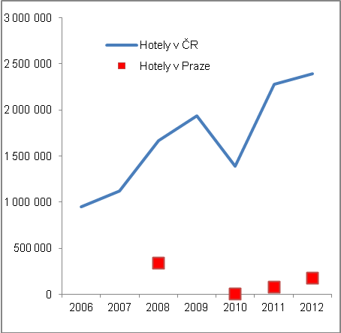  Pramen: ČSÚ

2.2.5 Budovy pro dopravu a telekomunikace

Velmi dlouhá doba výstavby budov pro dopravu a telekomunikace; investice především mimo Prahu |  | V letech 2006-2012 byly investice do budov pro dopravu a telekomunikace stejně jako investice do budov pro kulturu a vzdělávání podstatně nižší než do ostatních analyzovaných typů komerčních nemovitostí. Ve výstavbě nebytových budov pro dopravu a telekomunikace převažovala výstavba mimo Prahu, což je v logice tohoto typu staveb, stejně jako velice dlouhá doba výstavby (podle dat statistiky stavebnictví a bytové výstavby ČSÚ to bylo za roky 2006-2012 v průměru 118 měsíců, v Praze pak pouze 29 měsíců).

2.2.6. Stavby pro kulturu a vzdělávání

Výstavba budov pro kulturu a vzdělávání v ČR za 23,2 mld. korun v letech 2006-2012 |  |  | Budov pro kulturu a vzdělávání bylo za sledované období dokončeno za 23,2 mld. korun. Podle grafu 19 je opět patrný jejich trendový růst v letech 2006-2012, protože se jedná opět vesměs o stavby nepříliš spjaté s aktuálním ekonomickým vývojem. I když i zde by bylo možné protiargumentovat, že jde ze značné míry o investice financované z veřejných zdrojů (s velkou pravděpodobností financování z fondů EU) a nepříznivý stav veřejných rozpočtů tak může být v určitých letech v tomto směru limitem výstavby, resp. stavebních záměrů.
Graf č. 18 | Výstavba budov pro dopravu a telekomunikace (tis. korun) |  |  | Graf č. 19 | Výstavba budov pro kulturu a vzdělávání (tis. korun)
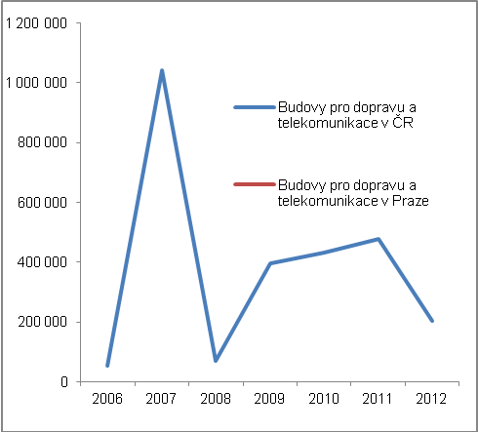 |  |  |  | 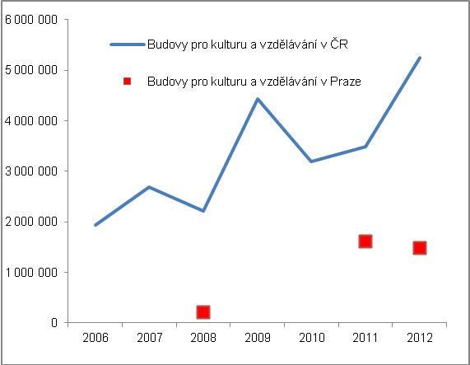
Pramen: ČSÚ

Ceny rezidenčních nemovitostí

  - Ceny bytů

    - Nabídkové ceny bytů

Vlivem velmi příznivých okolností zvyšujícíc h kupní sílu domácností a jejich optimismus do budoucna došlo k expanzi nabídkových cen bytů od poloviny roku 2006 … |  | Od druhé poloviny roku 2006 započal v ČR vlivem nahromaděných příznivých okolností prudký růst cen domů a bytů. Silná ekonomická konjunktura dopadala příznivě na finanční situaci českých domácností a navozovala příznivá očekávání, která se pak skutečně naplňovala. Osmiprocentní růsty nominálních mezd spolu s příznivou situací na trhu práce a silnou poptávkou v ekonomice vůbec zvyšovaly hrubé disponibilní příjmy českých domácností. Nabídka bank zejména pokud jde o hypoteční úvěry byla ovlivněna produktem České spořitelny, který nutil konkurenci k obecnému a podstatnému snižování úrokových sazeb těchto úvěrů. Rostly i úvěry na bydlení poskytované stavebními spořitelnami, které byly přístupné i pro méně bonitní klientelu, kterou předtím bankovní domy většinou nepřijímaly.
…ústící do růstu nabídkových cen bytů o čtvrtinu v roce 2008 a za období 2006-2008 o pětinu |  | Tato příznivá situace ve financování bydlení začala hnát vzhůru ceny rezidenčních nemovitostí v České republice Jestliže v 1. a 2. čtvrtletí 2006 stouply nabídkové ceny bytů - tedy ceny uváděné v nabídkách realitních kanceláří či požadované v přímých prodejích - meziročně o 4,2 %, resp. o 7,5 %, ve zbytku roku již šlo o tempa dvojciferná. Následně pak během roku 2007 byly nabídkové ceny bytů proti stejným období 2006 výš o 16,7 % v 1. čtvrtletí a v posledních třech měsících roku o téměř čtvrtinu (+23,2 %). Svého vrcholu dosáhla dynamika u nabídkových cen bytů v roce 2008 (zhruba do září), kdy byla jejich úroveň meziročně vyšší dokonce o více než čtvrtinu (+25,4 % a +25,1 % ve 2. a 3. čtvrtletí 2008).
Výraznější růst nabídkových cen bytů v mimopražských regionech vlivem jejich předchozí nižší cenové úrovně oproti Praze |  | Od 3. čtvrtletí 2006 do 4. čtvrtletí 2008 tak v průměru každý kvartál rostly meziročně nabídkové ceny bytů v ČR o pětinu (+20,1 %) z toho rychleji v mimopražských regionech (+22,4 %), kde byla cenová hladina bytů podstatně nižší než v hlavním městě Praze. Zde činil průměrný růst za uvedené období meziročně každé čtvrtletí +17,2 %.

Graf č. 20: Nabídkové ceny bytů (y/y v %)

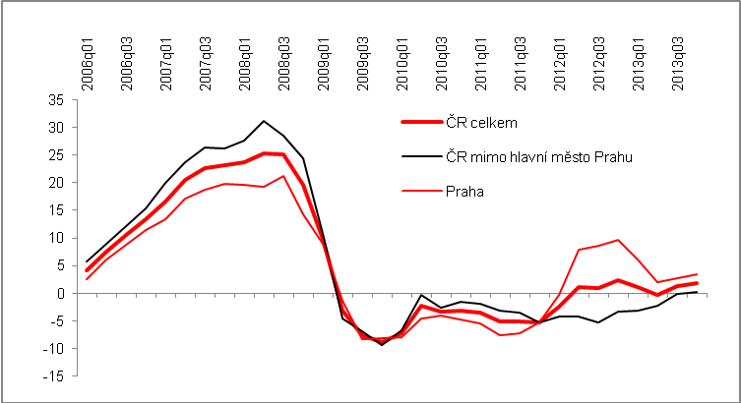
Pramen: ČSÚ

    - Kupní (realizované) ceny bytů

Index kupních cen bytů není zjišťován za všechny typy obchodů s byty, pouze za nákupy a prodeje mezi fyzickými osobami – zdrojem jsou data o kupní ceně z přiznání daně z převodů nemovitostí |  | Vývoj nabídkových cen bytů se projevil i v jejich cenách kupních. ČSÚ propočítává index cen nemovitostí (bytů) podle oficiálních údajů o kupní ceně z přiznání daně z převodu nemovitostí podávané finančním úřadům. Plyne z toho, že jde o obchody uskutečňované mezi fyzickými osobami (občany). Index kupních cen tedy nezahrnuje ceny bytů, které prodávají developeři, tedy bytů nových, ale ani ceny, za které získávají lidé stávající byty při privatizaci, tedy prodejem od obcí. Je tomu tak proto, že právnickým osobám nevzniká povinnosti podávat daňové přiznání při převodu nemovitosti. Z této skutečnost plyne, že kupní ceny bytů nezahrnují všechny prodeje.
Rychlejší růst kupních cen bytů než cen nabídkových indikuje podhodnocenost nemovitostí v ČR |  | Kupní (tedy realizované) ceny bytů v České republice stoupaly v období 2006-2008 ještě rychleji, než jejich ceny nabídkové. Zpočátku, v prvních třech čtvrtletích roku 2006, byla jejich dynamika sice jen jednociferná, o to prudší však byl následující vývoj. V 1. čtvrtletí 2007 již museli kupci bytů, podle zjištěného indexu cen bytů, zaplatit o čtvrtinu více než rok předtím, v dalších čtvrtletích však až do konce roku 2007 již byly každý kvartál meziroční cenové růsty vyšší o zhruba třetinu (+32,7 %, +35,4 % až po +31,4 %).  Tyto enormní cenové nárůsty hnala vzhůru vysoká poptávka po vlastním bydlení (roli hrál i demografický vliv a marketingové aktivity bank zdůrazňující výhodnost pořízení vlastního bytu s ohledem na budoucí vývoj trhu nájemního bydlení).
Graf č. 21: Kupní (realizované) ceny bytů
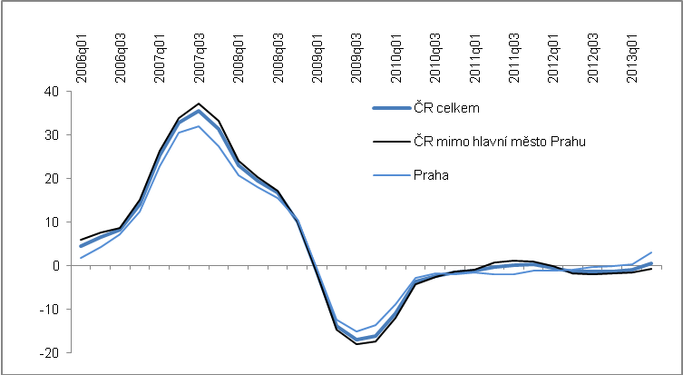
Pramen: ČSÚ

S růstem kupních cen bytů se zvyšovaly i náklady na jejich financování úvěrem (úrokové sazby), takže pořízení bytů nebylo jednoznačně výhodné |  | Paradoxní přitom bylo, že zároveň s růstem kupních cen bytů rostly i úrokové sazby z úvěrů na bydlení, takže jeho pořizování nebylo tak výhodné, jak plynulo z marketingové podpory institucí nabízejících úvěry na bydlení.  Podle ukazatele Hypoindex, již dlouhodobě konstruovaného finančním portálem Fincentrum.cz podle nabídek hypotečních úvěrů a pracujícího na měsíční bází, se totiž úrokové sazby z hypotečních úvěrů zvýšily z 3,7 % p.a. z července 2005 na 5,8 % v červenci 2008, tedy o 2,1 pb. To logicky zdražovalo financování nemovitostí úvěrem, promítalo se do výše měsíčních splátek, resp. dlouhodobosti úvěru.

 | Graf č. 22 | Vývoj nabídkových a kupních cen bytů v ČR (y/y v %) |  |  | Graf č. 23 | Vývoj nabídkových a kupních cen bytů v Praze (y/y v %)
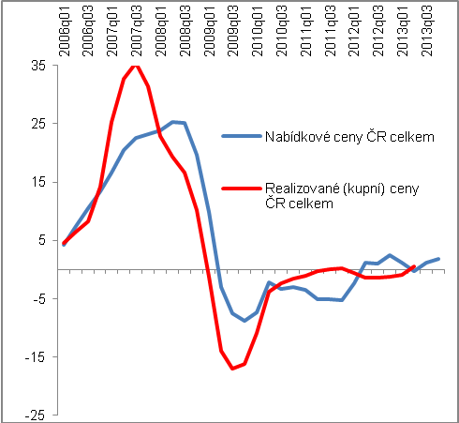 |  |  |  |  | 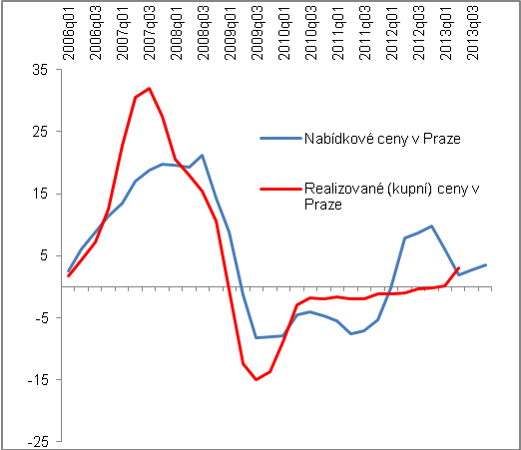
Pramen: ČSÚ

    - Vztah nabídkových a kupních cen bytů
Rozvolněná závislost mezi vývojem nabídkových a kupních cen bytů zhruba od roku 2010 vyvolaná zřejmě nejistotami kupců a přehnanými očekáváními prodávajících |  |  |  | Předstih vývoje nabídkových cen bytů před dynamikou kupních cen byl v ČR i v hlavním městě Praze patrný podle grafů 22 a 23 zhruba do konce roku 2009 (růst kupních cen vždy po čase následoval růst cen nabídkových, i když s různou intenzitou). Poté se však tato závislost značně rozvolnila, což lze přičíst jednak popropadové situaci na trhu nemovitostí, jednak nejistotám investorů či kupců - a z cenového pohledu i prodávajících - spojených s budoucím ekonomickým vývojem ekonomiky i vlastní finanční situace.
Za recese v roce 2012 se už jednoznačně, a to zejména v Praze ukázalo, že za požadované ceny nelze obchody uskutečnit…, |  |  |  | Během roku 2011, kdy nabídkové ceny ještě nereagovaly na doznívající pokrizové oživování české ekonomiky a byly stále meziročně níže, se kupní ceny vyvíjely v dynamice mírně příznivější (díky situaci mimo Prahu). Naopak recese roku 2012 tyto kupní ceny v logice věci stáhla opět níž, zatímco nabídkové ceny, za něž se byty nabízely, byly již meziročně výš – ovšem z pohledu obchodního efektu zbytečně, protože v obchodech se úrovně nabídkových cen nedosáhlo (prodávající museli jít s cenou pod požadovanou úroveň).
… neboť prodávající požadoval ve 4. čtvrtletí ceny o téměř desetinu meziročně vyšší – kupní ceny naproti tomu stále v poklesech |  |  |  | Meziročně podstatně vyšší ceny požadovali prodávající v Praze (graf 23). Ve 2. až 4. čtvrtletí 2012 nasazovali ceny v průměru o 8,7 % vyšší, než byly ve stejnou dobu roku 2011, v samotném 4. čtvrtletí dokonce o téměř desetinu, tj. +9,7 %. Museli se však smířit s tím, že požadované výše zdaleka nedosáhli – naopak, v uvedených čtvrtletích se kupní ceny pražských bytů meziročně snižovaly, i když tempo poklesů bylo stále mírnější (-1 %, -0,3 % a -0,2 %).
Pokles či stagnace kupních cen bytů v ČR trvala více než čtyři roky (17 čtvrtletí) - jejich růst o 0,5 % se objevil poprvé ve 2. čtvrtletí 2013 díky vývoji cen v Praze |  |  |  | Teprve v roce 2013 (podle dostupných dat za 1. a zejména 2. čtvrtletí) trh z pohledu kupních cen pražských bytů ožil (+0,2 a +3 %). Nebylo tomu tak však v mimopražských regionech (-1,5 % a -0,7 %), i když i tam se pokles zmírnil. V úhrnu za celou ČR tak kupní ceny bytů ožily ve 2. čtvrtletí 2013 (+0,5 %) poprvé od počátku roku 2009 - ve druhém pololetí 2011 pouze stagnovaly -, tedy po sedmnácti čtvrtletích.  Meziroční růst kupních cen bytů v ČR který se objevil po takto dlouhé době, lze připsat vývoji v Praze. jak je zmíněno. Rostly výrazně zejména ceny bytů v Praze 1 (+8,4 %), a také v městských částech (resp. Zónách) Praha 3-5 a Praha 8-28 (v úhrnu o 5,2 %).
Korelace vývoje kupních cen velmi vysoká, u nabídkových cen mírně nižší |  |  |  | Korelace kupních cen bytů v Praze a mimopražských regionech v letech 2006 až do pololetí 2013 je vysoká (korelační koeficient 0,992 %), těsnost závislosti v případě nabídkových cen je nižší (korelační koeficient 0,881).

Graf č. 23 | Vývoj nabídkových a kupních cen bytů v mimopražských regionech (y/y v %) | Graf č. 24 | Průměrné změny kupních cen bytů za konjunktury a v období slabosti ekonomiky ČR (y/y %)
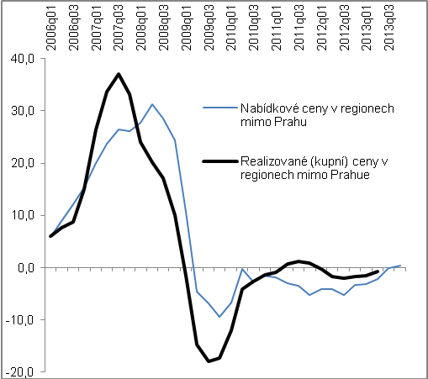 |  | 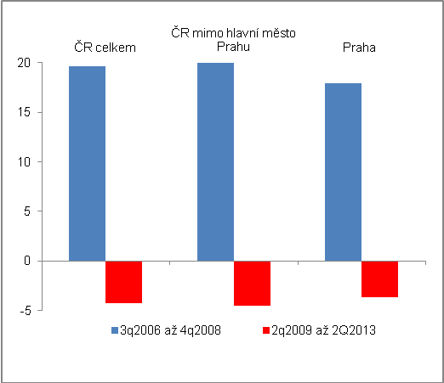  Pramen: ČSÚ

Kupní ceny domů a stavebních pozemků
 | Nejsilnějším rokem růstu kupních cen domů byl rok 2000, kdy téměř ve všech krajích mimo Prahu byly zejména v prvním čtvrtletí přírůstky čtvrtinové až třetinové - k mírnému znovuobnovení růstu došlo v prvním pololetí 2013 |  |  | Kupní ceny rodinných domů se v roce 2013 podle dat za 1. a 2. čtvrtletí dostaly opět do velmi mírného růstu (+0,2 %, resp. +0,5 % meziročně). Vývoj však byl diferencovaný: Zatímco Praha zaznamenala silnější růst ve 1. čtvrtletí (+2,2 %) a celého půldruhého roku předtím zde byl trh s byty v relativně dobré kondici (k přírůstkům docházelo soustavně od poloviny roku 2011), ve 2. čtvrtletí došlo k překvapivě silnému poklesu o 3,6 %, srovnatelném naposledy s 2. pololetím krizového roku 2009. Uvedené snížení bylo oproti ostatním regionům ČR druhé nejhlubší (Olomoucký kraj -4,6 %). I když lze předpokládat jen velmi volnou souvislost, je dobré připomenout, že v Praze už v průběhu roku 2013 docházelo k růstu životních nákladů rychleji, než v ostatních regionech. To je však argument, který by měl ovlivňovat i poptávku po bytech, nikoli pouze po domech, takže jím pokles kupních cen lze zdůvodnit jen stěží. V okresech Praha východ a Praha západ však ceny domů rostly i ve 2. čtvrtletí 2013 (+1,2 %).
Graf č. 25 |  | Kupní ceny domů (y/y změna v %) |  |  | Graf č. 26 | Kupní ceny domů (y/y změna v %)
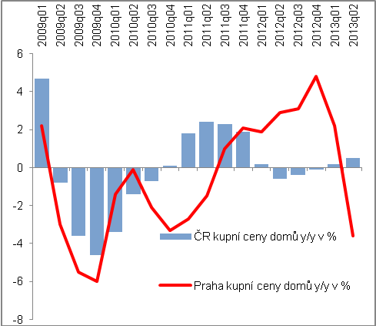 |  |  |  |  | 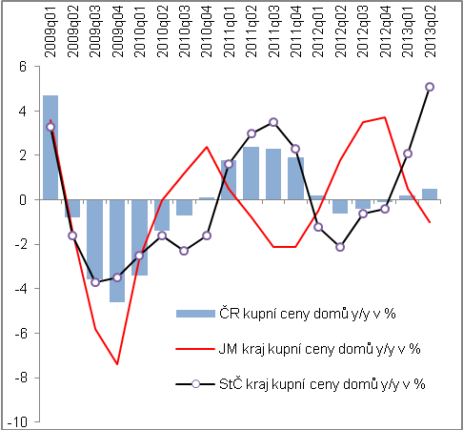
lkj
Pramen: ČSÚ

 | Významnější růst cen domů ve Středočeském kraji, ale i kraji Vysočina |  | Cenový vývoj se zlepšuje – ve smyslu přírůstků kupních cen – i v regionech mimo Prahu. Ve 2. čtvrtletí 2013 bylo krajů s růstu kupních cen domů více než v 1. čtvrtletí (osm proti předchozím šesti). Nejvíce zdražily domy ve Středočeském kraji (+5,1 %), lze tedy předpokládat, že roste zájem o jejich koupi poblíž hlavního města. Druhý nejvyšší cenový přírůstek zaznamenal kraj Vysočina (+4,7 % meziročně) a také Moravskoslezský kraji (+3,5 %). Naopak zatím meziročně levnější zůstaly domy především v Olomouckém (-4,6 %), Ústeckém a Libereckém kraji (shodně -3,4 %).

Graf č. 27 : Kupní ceny domů (2010=100)

. 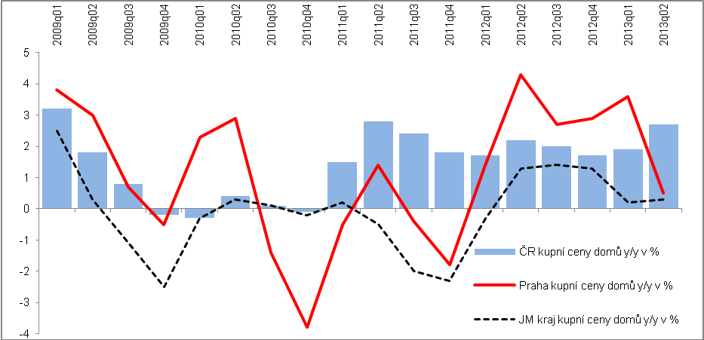
Pramen: ČSÚ
 | Velmi výrazné rozdíly v cenách stavebních pozemků i u obcí srovnatelné velikosti |  |  | Kupní ceny stavebních pozemků odrážejí atraktivitu dané lokality a další doprovodné charakteristiky (kvality stavební infrastruktury, apod.). Rozdíly mezi cenou za čtvereční metr jsou však i v rámci statistikou sledovaných obcí u jednotlivých lokalit velmi výrazné. Např. v Praze 1, kde za roky 2010-2012 byl jeden metr čtvereční stavebního pozemku pořizován v průměru za 37 707 korun (odhadní cena 33 665 korun/m²), bylo pět procent obchodů s nejnižší cenou v této lokalitě ceněno na 10 329 korun za m², zatímco pět procent prodejů s nejvyšší cenou znamenalo pro kupce vydat 73 319 korun za m².
 | V Praze 1 cena metru čtverečního stavebního pozemku až 73 tisíc korun, v Praze 8 v průměru přes pět tisíc korun… |  |  | Kromě logicky nejdražších stavebních pozemků v ČR, tj. v Praze 1, byly jejich druhé nejdražší prodeje i v Praze 2 (16 399 korun za m²), přičemž mediánová cena činila za roky 2010-2012 v průměru 14 591 korun za m². Pořadí dalších pražských městských částí podle cen stavebních pozemků v průměru za uvedené období bylo následující: Praha 6, 5, 3, 7, 4,10 a 9. Praha 8 byla co do výše cen stavebních pozemků v žebříčku pražských městských částí až na 21. místě (5 251 korun za m2).
 | … s logickou atraktivností stavebních pozemků v městech blízko Prahy (Kladno přes 2,5 tisíce za metr čtvereční) |  |  | I přesto, že stavební pozemky v Praze byly nejlevnější v městské části Praha 26 (3 347 korun za m2), šlo o dražší pozemky než u dalších míst v ČR – plyne to z jejich žebříčku, protože z krajských měst byly nejdražší stavební pozemky prodávané v uvedeném období v Plzni-město (3 214 korun za m²), v Pardubicích (2 807 korun), Brně-městě (2 799 korun) a Hradci Králové (2 637 korun za m²). Vzhledem k blízkosti hlavního města patřily také k nejdražším stavební pozemky na Kladně (2 522 korun za m²).
Graf č. 28 |  | Kupní ceny stavebních pozemků (výběr obcí, v Kč za m², průměr let 2010-2012) |  |  | Graf č. 29 | Kupní ceny stavebních pozemků (rok 2012 po čtvrtletích, y/y změna v %)
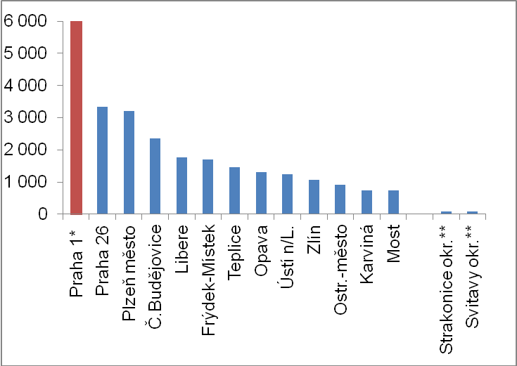 |  |  |  |  | 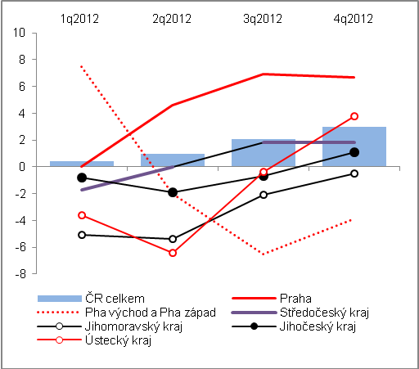
*Praha 1 cena 37 700 tis. za m²; ** údaj za obce do 2 tis. obyvatel Pramen: ČSU

Za celou ČR stál v letech 2010-2012 metr čtvereční stavebního pozemku 1 385 korun s meziročním poklesem v roce 2012 |  | Za ČR celkem činila kupní cena stavebních pozemků v letech 2010-2012 v průměru 1 385 korun za m2 s tím, že rozdíly v jednotlivých letech byly jen nepatrné - v roce 2011 meziročně stoupla cena stavebních pozemků na 1 396 korun po 1 382 korunách za m2 v předchozím roce. Podle dosud dostupných dat za rok 2012 pak klesla na 1 376 korun za m2.
Velmi levné okresy Hodonín, Kroměříž nebo Svitavy |  | Tento vývoj odráží cenové pohyby za celou ČR. Tedy i ceny stavebních pozemků v okresech Strakonice, Hodonín, Kroměříž a Svitavy, kde byl metr čtvereční relativně velmi levný (97, 93, 92 nebo 82 korun za m2). Naopak ceny stavebních pozemků v Praze (i např. v okrese Praha-západ) zaznamenaly v roce 2011 relativně značný meziroční pokles a v roce 2012 pak mírné oživení – např. na Praze 1 v uvedených třech letech stál m2 stavebního pozemku přes 46 tis. korun, v roce 2011 pak více než 32 tis. a v roce 2012 jeho cena opět stoupla na zhruba 36 tis. korun.  V ostatních velkých městech ČR s vyššími cenami stavebních pozemků byl podobný vývoj cen v letech 2010-2012 patrný např. v Českých Budějovicích, Hradci Králové, dále pak v Kolíně a Mladé Boleslavi.

- Financování bydlení

  - Úvěr jako finanční zdroj pro pořízení vlastního bydleni

 | Úvěr jako finanční zdroj pro pořízení vlastního bydlení |  |  | Financování úvěrem se stalo vzhledem k cenám bytů a ke koupěschopné poptávce obyvatel České republiky podobně jako ve většině zemí hlavní finančním zdrojem pro pořízení vlastního bydlení. Z ohledu věřitelů jsou hlavním zdrojem těchto peněz banky poskytující hypoteční úvěry, stavební spořitelny poskytující řádné úvěry ze stavebního spoření a úvěry překlenovací a dále také nebankovní instituce, od nichž je možné získat spotřebitelské úvěry na pořízení nemovitostí.
 | Vyšší než bilion korun byl v závěru roku 2013 objem úvěrů na bydlení včetně hypotečních úvěrů na nebytové nemovitosti poskytnuté v korunách i cizí měně, rezidentům i nerezidentům od bankovního sektoru ČR… |  |  | I v době, kdy koupěschopná poptávka obyvatel ČR nebyla limitována tak slabým růstem nominálních mezd jako v letech 2010-2013, se pro koupi bytu nebo domu využívaly v prudce rostoucí míře hypoteční úvěry na bytové nemovitosti.  Do konce roku 2013 půjčil český bankovní sektor na nemovitosti rezidentům i nerezidentům, v korunách i v cizí měně 1 041,9 mld. korun, z čehož 921,7 mld. korun připadalo na úvěry na bydlení a dalších 120,2 mld. korun na hypoteční úvěry na nebytové nemovitosti.
 | … z toho hypoteční úvěry na bydlení činily 789,5 mld. korun – jejich meziroční přírůstky byly během let recese (2012 a 2013) zhruba pětiprocentní |  |  | Hypotečních úvěrů na bydlení poskytly obchodní banky podle výše dosud nesplacené částky ve stavu z konce roku 2013 celkem za 789,5 mld. korun, z toho samotným rezidentům za 776,5 mld. korun (graf 30). Nesplacených úvěrů ze stavebního spoření bylo koncem prosince 2013 za 99 mld. korun, z toho řádných za 32,3 mld. a překlenovacích za 67 mld. korun. Příčiny relativně nízkého objemu úvěrů na bydlení od stavebních spořitelen jsou rozebrány dále. Spotřebitelské úvěry na bydlení, podstatně dražší oproti hypotečním úvěrům či úvěrům od stavebních spořitelem dosahovaly navzdory tomu koncem roku 2013 celkem 32,3 mld. korun.  Objemy poskytovaných hypotečních úvěrů narůstají i přes nepříznivý vývoj v ekonomice. Lze předpokládat, že klientský segment využívající tento finanční produkt, nebyl v takové míře ekonomickou recesí postižen.
Graf č. 30 |  | Hypoteční úvěry na bytové a nebytové nemovitosti (v mil. korun) |  |  | Graf č. 31 | Úvěry na bydlení poskytované obyvatelstvu (y/y změna v %)
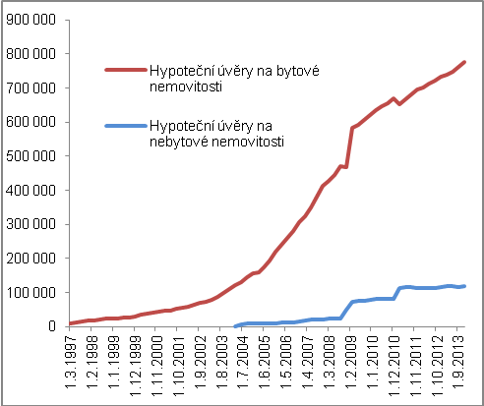 |  |  |  |  | 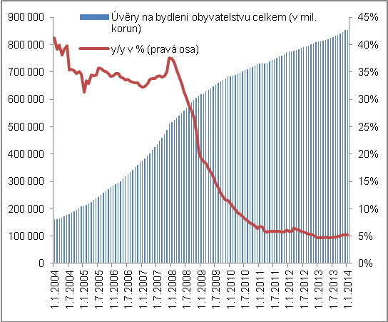
Pramen: ČNB, vlastní propočty

Dvojciferné přírůstky úvěrů na bydlení skončily počátkem února 2010 |  | Objemy celkových úvěrů na bydlení poskytovaných obyvatelstvu ČR (rezidentům) sice rostou (852,3 mld. korun koncem roku 2013 v korunách i cizí měně), nikoli však takovým tempem, jako v letech konjunktury (graf 31). Z dvojciferných meziročních přírůstků, které skončily v únoru 2010 (+10,5 %), tempo hypotečních úvěrů poskytovaných obyvatelstvu postupně klesalo až pod pět procent (+4,8 % v prosinci 2012). Rok recese tak zvrátil i možnosti lidí a omezil jejich potenci splácet dlouhodobou úvěrovou zátěž, kterou představuje půjčka na bydlení.
I přes pokračující recesi v roce 2013 se přírůstky hypotečních úvěrů udržely |  | Nízké přírůstky hypotečních úvěrů přetrvávaly i ve druhém roce recese – až do srpna 2013 se jejich tempo udržovalo pod pěti procenty, poté neparně stouply na prosincových 5,2 % (a +5,3 % v lednu 2014). Tento vývoj koresponduje s nepatrným ekonomickým oživováním, patrných v posledních měsících roku 2014, projevujícím se i ve stagnaci spotřeby domácností po jejích předchozích poklesech.
Za tři čtvrtletí 2013 ale vývoj zatím křehký |  | Avšak kumulativní vývoj nově poskytnutých úvěrů v roce 2013 v mld. korun ukazuje, jak zatím křehký je tento stav (graf 32). Úvěrových peněz (hypoték) směrovaných do nebytových nemovitostí je relativně značný objem, vyšší než odpovídá dlouhodobému vývoji (graf 30). V roce 2013 byly na bytové nemovitosti nově poskytnuty hypoteční úvěry ve výši 44,2 mld, korun, na nebytové nemovitosti pak za 14,8 mld. korun. Ke zhruba stomiliardovým ročním přírůstkům stavů hypotečních úvěrů na bytové nemovitosti z let 2006 a 2007 tak mají objemy nově poskytnutých úvěrů druhého roku recese daleko. Z grafu 32 je také patrné, že jen polovina (tj. 22,1 mld. korun) hypotečních úvěrů na bytové nemovitosti byla poskytnuta na financování jejich koupě a necelá pětina na financování jejich výstavby (8,3 mld. korun).

Graf č. 32: Vývoj nově poskytnutých hypotečních úvěrů v roce 2013 (kumulace po čtvrtletích, v mil. korun)

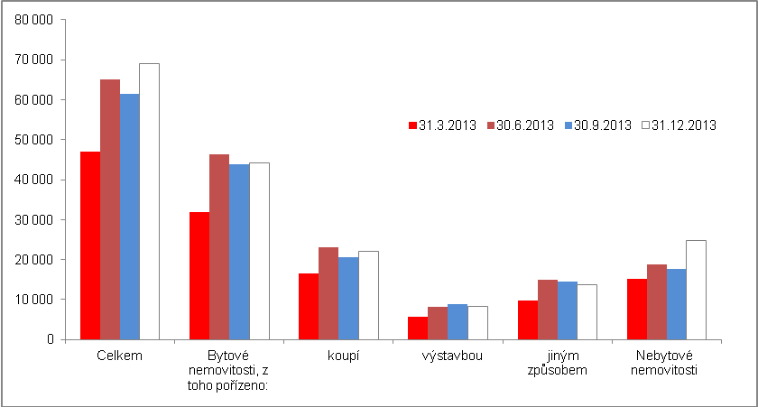
Pramen: ČNB

Doba fixace úrokových sazeb zjištěná za celkové stavy všech poskytnutých hypotečních úvěrů ukazuje střednědobou preferenci – polovina z těchto stavů má sazby fixované na období nad jeden rok a do pěti let včetně |  | Zhruba polovina celého nesplaceného objemu hypotečních úvěrů (50,6 % v závěru roku 2013) má zafixovanou úrokovou sazbu na střednědobé úrovni (nad jeden rok a do pěti let včetně). Zhruba u čtvrtiny z celkových stavů těchto úvěrů (25,4 %) volili klienti floating úrokovou sazbu nebo krátkou fixaci (do jednoho roku včetně). Zbytek se pak rozhodl pro fixování úrokové sazby svých úvěrů na delší dobu (nad pět a do deseti let 10,8 %, nad deset let pak 13,2 %).  Tato statistika o podílech fixací úrokových sazeb, které je možné zjistit z tabulky, se týká všech dosud poskytnutých úvěrů, tedy i těch za konjunktury, pokud ještě nejsou splacené. A tehdy byla nejobvyklejší pětiletá fixace úrokové sazby. Bylo by tedy možné předpokládat, že u nově poskytovaných úvěrů bude více klientů volit spíše dlouhodobou fixaci, což by se v budoucnu odrazilo i u těchto předestřených proporcí (změnit je může i okolnost, že úvěry z konjunktury se střednědobou fixací budou postupně spláceny).

Tabulka č. 1: Nesplacené hypoteční úvěry podle doby fixace úrokové sazby (v mil. korun)

 | Floating a do 1 roku včetně | Nad 1 rok a do 5 let včetně | Nad 5 let a do 10 let včetně | Nad 10 let
31.12.2013 | 272 986 | 544 892 | 116 424 | 142 387
30.9.2013 | 265 986 | 526 571 | 117 688 | 142 670
30.6.2013 | 263 101 | 508 570 | 119 625 | 148 469
31.3.2013 | 266 969 | 495 680 | 122 427 | 148 947
Pramen: ČNB

U nových hypotečních úvěrů se fixace sazeb na delší dobu téměř vůbec neobjevují |  | Ovšem jak ukazuje graf 33, klienti obchodních bank volili i v roce 2013 – tedy za situace mimořádně nízkých úrokových sazeb z hypotečních úvěrů – opět především fixaci úrokové sazby nad jeden rok a do pěti let včetně. Hypoteční úvěry s fixovanou sazbou na delší dobu se u těchto nových úvěrů objevují jen sporadicky. Takováto strategie postrádá ekonomickou logiku, když úrokové sazby z úvěrů na bydlení jsou extrémně nízko a vyplatí se tedy jejich co nejdelší fixace na této nízké úrovni.
Zřejmě i noví klienti bank poskytujících hypoteční úvěry uvažují s co nejčastějšími mimořádnými splátkami svých úvěrů a volí především krátkodobé fixace úrokových sazeb |  | Kdyby nešlo o nové úvěry, mohl by být ve hře i fakt, že lidé se chovají za recese obezřetně z toho pohledu, že mají tendenci splácet u svých již běžících úvěrů co nejvíce – samozřejmě ti, kterým to jejich finanční situace či souběžné úspory dovolí – a krátké fixace volí z toho důvodu, aby mohli právě při skončení předchozí fixace vkládat na svůj účet hypotečního úvěru mimořádné splátky. U nových úvěrů by se tento efekt za jiných okolností zřejmě neprojevoval, není však vyloučené, že funguje i v nich. V každém případě ignorování úrokových sazeb fixovaných na delší dobu se v roce 2013 ještě zvětšilo – floating sazbu a fixaci do jednoho roku zvolili klienti, jejich úvěry tvoří 38 % nově poskytnutých hypotečních úvěrů v roce 2013, sazbu s fixací na jeden rok a do pěti let včetně 54 % a jen malý zbytek připadá na dlouhodobou fixaci (4,1 % nad pět let a do 10 let včetně a 3,1 % s fixací nad 10 let).
Dlužníci disciplinované splácejí |  | O zesílené platební morálce v roce 2013 svědčí i fakt, že během roku se znatelně snížil objem hypotečních úvěrů se selháním. Zatímco v 1. čtvrtletí představovaly 4,5 % celkově poskytnutých hypotečních úvěrů, v posledním čtvrtletí 2013 se jejich podíl snížil na 4 %.
Graf č. 33: Nově poskytnuté úvěry podle fixace úrokové sazby

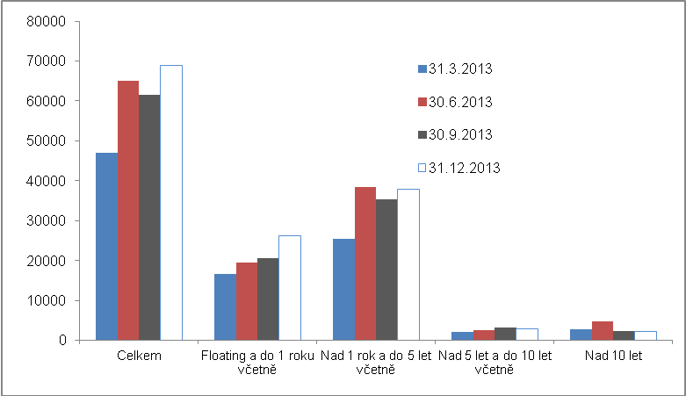
Pramen: ČNB

  - Struktura úvěrů obyvatelstvu na bydlení a cena peněz

Dominance hypotečních úvěrů v e struktuře úvěrů na bydlení |  | Dynamiku úvěrů na bydlení obyvatelstvu táhne tempo poskytovaných hypotečních úvěrů (graf 34). Je tomu tak zejména od roku 2010, odkdy se ustálily statistické objemy dané změněnou proporcí poskytovaných úvěrů ze stavebního spoření. Na počátku roku 2009 totiž metodickou změnou došlo k přesunu významné části úvěrů od stavebních spořitelen do kategorie hypotečních úvěrů, což způsobilo nesoulad v časové řadě, který však byl po roce vzhledem ke srovnatelné základně eliminován. Proto je v grafu 34 patrný rozdílný vývoj úvěrů na bydlení celkem (tj. včetně úvěrů od stavebních spořitelen - jak je patrné, silně meziročně rostly zejména v roce 2006 - a hypotečních úvěrů.
Metodickou změnou zmizelo téměř sto miliard korun překlenovacích úvěrů na počátku roku 2009 – řádné úvěry ze stavebního spoření začaly v roce 2013 postupně klesat zřejmě vlivem větší výhodnosti levnějších hypotečních úvěrů |  | Přesně je pak zachycen tento posun v grafu 35, z něhož je patrné, že na začátku roku 2009 byl touto metodickou změnou snížen objem poskytnutých překlenovacích úvěrů rezidentům ze stavebního spoření ze 151,1 mld. korun evidovaných koncem roku 2008 na pouhých 60,4 mld. korun v lednu 2009. Od té doby stavy peněz půjčených stavebními spořitelnami ve formě překlenovacích úvěrů mírně klesaly až na 49,4 mld. korun v závěru roku 2013. Tento stav dokládá klesající zájem klientů stavebních spořitelen o jejich půjčky a může souviset i s určitými nejistotami spojenými s celým sektorem stavebních spořitelen a snahy o jeho útlum (typicky v omezování výše státní podpory vkladů a zpřísňování podmínek jejího poskytování, resp. i snahy umístit tento produkt do nabídky depozitních produktů obchodních bank).  Řádných úvěrů ze stavebního spoření se tento pohyb prakticky nedotkl (činily (35,6 mld. korun). Na zhruba této úrovni však stagnovaly prakticky celé další tři roky, aby od února 2013 začaly jejich objemy mírně klesat až na prosincových 31,6 mld. korun Tento pokles zřejmě souvisí s vývojem sazeb hypotečních úvěrů, které se dostávají pod úroveň úvěrů od stavebních spořitelen.

Graf č. 34 | Úvěry obyvatelstvu na bydlení (y/y změna v %) | Graf č. 35 | Struktura úvěrů na bydlení podle nabízených produktů (v mil. korun)
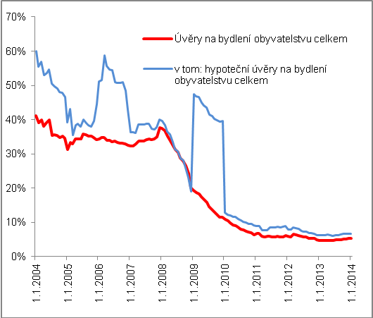 |  | 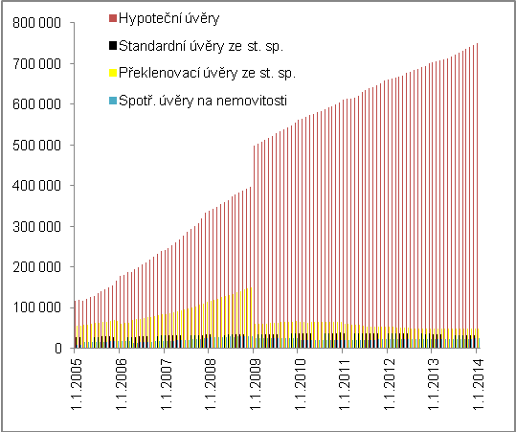
Pramen: ČNB, vlastní propočty

Za konjunktury české ekonomiky ceny bytů výrazně rostly, zároveň se však zvyšovala i cena peněz v podobě úrokových sazeb hypotečních úvěrů |  | Zmíněná cena peněz v podobě úrokových sazeb úvěrů na bydlení se vyvíjela v logice věci odlišně v dobách, kdy vyšší koupěschopná poptávka obyvatelstva umožňovala bankám „účtovat“ si za poskytnuté úvěry více. Růst úrokových sazeb je patrný (graf 37) od poloviny roku 2005, tedy od doby, kdy začaly extrémně růst i i kupní ceny bytů (graf 36). Pro investory či kupce bytů vůbec nebyla tato doba ideální. Za vyšší půjčené objemy (pokud úvěrem financovali, jak bylo nejobvyklejší, zpravidla 70 až 80 % ceny pořizované nemovitosti) totiž museli vzhledem k rostoucím sazbám počítat obecně i s vyšší měsíční splátkou.
Na prudký propad cen bytů o 52 procentních bodů v meziroční dynamice z období 3q2007-3a2009 reagovaly úrokové sazby se značným zpožděním – klesat začaly až ve druhé polovině roku 2010 |  | Za pozornost také stojí, že zatímco v dalším období již kupní ceny bytů v České republice výrazně meziročně klesaly - od 3. čtvrtletí roku 2007 (+35,4 %) do 3. čtvrtletí 2009 (-17,1 %) ztratily na dynamice 52,5 procentního bodu (!) – úrokové sazby hypotečních úvěrů zůstávaly stále na původních relativně vysokých úrovních, tj. mezi 5,5 % až 5,8 % p.a.  Teprve od zhruba druhé poloviny roku 2010, kdy již bylo zřejmé, že realitní trh v České republice se z hlediska poptávky po nemovitostech významně zhoršil, začaly banky úrokové sazby z hypotečních úvěrů snižovat. Tento jejich pokles již byl konzistentní s faktickou stagnací realitního trhu, kde kupní ceny bytů ožily poprvé až ve 2. čtvrtletí roku 2013 (+0,5 % meziročně).

Graf č. 36 | Kupní ceny domů (y/y změna v %) | Graf č. 37 | Úrokové sazby hypotečních úvěrů (v % p.a.)
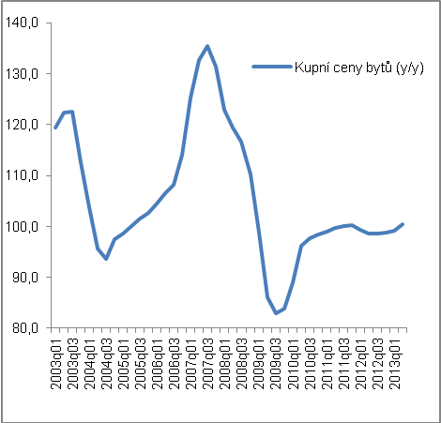 |  | 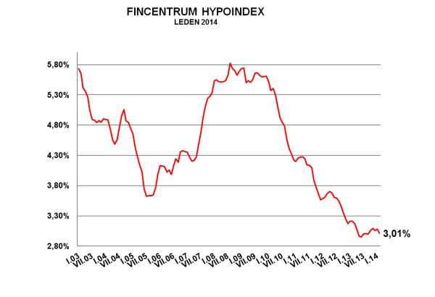
Pramen: ČSÚ, Hypoindex, fincentrum.cz

Roční přírůstky stavů hypotečních úvěrů se již zhruba tři roky pohybují mezi 5-7 %..., |  | Lze tedy shrnout (graf 38), že dynamika vývoje jednotlivých typů úvěrů na bydlení nabízených v České republice ukazuje v letech 2012 a 2013 následující vývoj: relativně stabilní (nezrychlující ani nezpomalující) meziroční přírůstky v případě hypotečních úvěrů, zlepšující se poskytování překlenovacích úvěrů ze stavebního spoření, kde se jejich největší pokles patrný ve druhé polovině roku 2011 podstatně zmírnil.
…. řádné úvěry od stavebních se meziročně snižují od poloviny roku 2011 a jejich pokles se stále prohlubuje |  | Jinak je však tomu v případě řádných úvěrů ze stavebního spoření, jejichž objemy meziročně klesají. Může to však naznačovat, že zájem o financování bydlení od stavebních spořitelen přece jen zřejmě nepatrně roste, protože „docházejí“ řádné úvěry z předchozího období a z úvěrů překlenovacích (které jsou co do charakteru produktu jakousi předfází úvěrů řádných) se ještě nestačily peněžní prostředky do těchto řádných úvěrů „přelít“.
Objemy spotřebitelských úvěrů na bydlení přesáhly 30 mld. korun a do jisté míry i suplují nepříznivý vývoj překlenovacích úvěrů |  | Spotřebitelské úvěry na bydlení jsou co do objemů nízké, a proto se jejich změny promítají do výsledné dynamiky s větší expresí. Z grafu 38 je také patrné, že jejich tempo bylo zhruba od roku 2011 stále v plusových hodnotách. Je také možné, že jsou jimi řešeny „zbytkové“ platby hypotečních úvěrů, pokud zbývají nízké částky k doplacení např. na několik měsíců a lidé již chtějí mít hypotéku „za sebou“.
Graf č. 38: Struktura úvěrů obyvatelstvu na bydlení – dynamika vývoje v letech 2004-2013 (y/y v %)

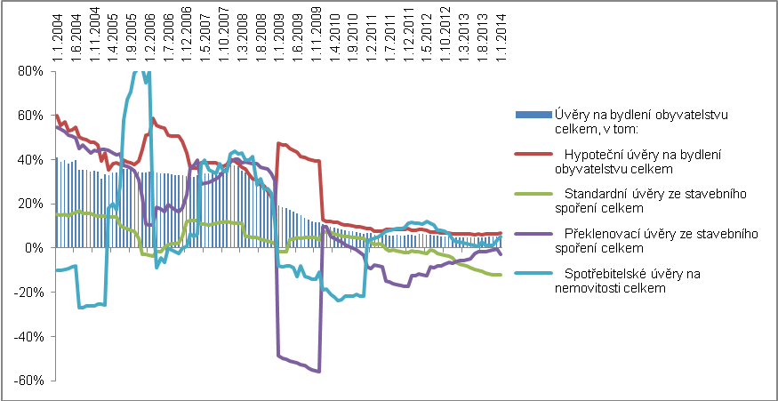
Pramen: ČNB, vlastní propočty

Silný vliv refinancování v roce 2013 |  | Rok 2013 byl typický pokračujícím refinancováním „běžících“ hypotečních úvěrů. na bydlení. Stavy hypotečních úvěrů obyvatelstvu stouply proti roku 2013 podle dat ČNB pouze o 46,1 mld. korun, což bylo zhruba na úrovni průměru několika předchozích let. Nové smlouvy o hypotečních úvěrech obyvatelstvu však byly uzavřeny v hodnotě 132,7 mld. korun a šlo tak o jednu z nejvyšších hodnot srovnatelných s lety konjunktury.  Ovšem na této vysoké vykázané hodnotě se podle odhadů z realitního trhu podílelo více než třetinou právě refinancování - tedy přechod klienta se stávajícím hypotečním úvěrem k jiné bance, nabízející lepší podmínky. Je zřejmé, že takovýto nový obchod nezvýší stav hypotečních úvěrů v ekonomice, jde jen o změnu věřitele ke stávajícímu úvěru. Pokud tedy zohledníme odhadovaný rozsah refinancování, pak objem splacených úvěrů v roce 2013 odpovídal zhruba objemu refinancovaných hypotečních úvěrů v tomto roce.

- Dostupnost bydlení

  - Domy a byty

Poměr kupní ceny bytu nebo domu v daném kraji k velikosti roční průměrné hrubé nominální mzdy dává velmi hrubou představu o dostupnosti bydlení v jednotlivých krajích České republiky… |  | Koupěschopnost obyvatelstva je v jednotlivých regionech České republiky různá, což lze vztáhnout i k dostupnosti bydlení. Pokud pro velmi orientační a hrubý odhad použijeme průměrné ceny bytů v jednotlivých krajích ČR a v poměru k nim průměrnou mzdu, lze získat orientační odhad, jak dlouho by bylo nutné v daném kraji „čekat“ na zakoupení bytu ze mzdových příjmů (data za rok 2012).  Tato úvaha má samozřejmě jen velmi hrubý charakter, neboť v průběhu let, během nichž by člověk odkládal každý rok prostředky odpovídající statisticky zjištěné průměrné mzdě ve svém kraji - jejíž použití ve výši pro jednotlivé kraje má svá známá úskalí, především že mediánová mzda je odlišná - dochází samozřejmě i ke změnám v cenách bytů, které by si lidé zamýšleli pořídit. Proto je propočtený poměr, tj. jak dlouho by trvalo, než by domácnost našetřila na byt, skutečně pouze technickou veličinou bez významnějšího ekonomicko-analytického náboje.
… je však jen velmi orientačního charakteru a spíše technickou veličinou |  | Tabulka níže zachycuje počty let, které by bylo nutné vynaložit při roční průměrné nominální mzdě (jako dvanáctinásobku průměrné nominální měsíční mzdy v daném kraji podle dat za rok 2012) na byt o 60 m2, podle jeho ceny v daném kraji v roce 2012 (cena je propočten a podle zjištěné výše kupní ceny na m2 zpracované útvarem statistiky cen nemovitostí ČSÚ).
V ČR by podle průměrných dat za rok 2012 trvalo ušetřit na průměrný byt při odkládání průměrné mzdy necelé čtyři roky |  | Podle výše uvedených předpokladů by domácnostem v ČR trvalo zhruba 3,9 roku, než by našetřili na byt, jehož cena odpovídá průměrné ceně bytu v ČR – za podmínky, že by byly schopné odkládat každý rok v čistém částku, která odpovídá průměrné hrubé měsíční mzdě v ČR To vše v relacích roku 2012.  Tyto průměrné veličiny jsou však v jednotlivých krajích různé, a to jak ceny bytů, tak průměrná mzda vykazované statisticky v příslušném kraji. Rozptyl cen bytů je však podstatně větší než rozptyl mezd, což má významný vliv na zjištěné výsledky.
Nejkratší dobu by šetřily na byt domácností v Ústeckém kraji, jen necelé dva roky… |  | Nejkratší dobu by šetřily na byt podle jeho ceny v Ústeckém kraji, pouze necelé dva roky (1,87 roku). Je tomu tak nikoli proto, že by zde byla průměrná mzda na tak příznivé úrovni (23 816 korun měsíčně v roce 2012), ale především tím, že ceny bytů v tomto kraji jsou velmi nízké (8 879 korun za m2 oproti 20 108 korunám za m2 za ČR celkem).
… nejdéle domácnosti v Praze, a to 6,5 roku |  | Opět vzhledem k vysokým cenám bytů by nejdéle čekaly na pořízení průměrného bytu domácnosti v Praze (6,5 roku), kde je sice průměrná mzda nejvyšší (34 4210 korun v roce 212), ovšem cena bytů je v porovnání s ostatními kraji extrémní (45 041 korun za m2).
Tabulka č. 2: Poměr kupních cen bytů* a domů v jednotlivých krajích ČR a výše průměrné nominální roční mzdy** – dostupnost bydlení podle let (data za rok 2012)

Kraje | Počty roků nutných k pořízení bytu |  | Kraje | Počty roků nutných k pořízení domu
Ústecký | 1,87 |  | Vysočina | 6,19
Moravskoslezský | 2,77 |  | Ústecký | 7,30
Liberecký | 2,81 |  | Zlínský | 7,65
Karlovarský | 3,01 |  | Olomoucký | 7,77
Jihočeský | 3,38 |  | Pardubický | 7,80
Vysočina | 3,40 |  | Jihomoravský | 7,85
Olomoucký | 3,55 |  | Plzeňský | 7,90
Plzeňský | 3,58 |  | Moravskoslezský | 8,01
Zlínský | 3,74 |  | Královéhradecký | 8,08
Královéhradecký | 3,84 |  | Jihočeský | 8,36
ČR celkem | 3,86 |  | ČR celkem | 8,50
Pardubický | 3,93 |  | Liberecký | 8,53
Středočeský | 3,96 |  | Karlovarský | 9,32
Jihomoravský | 4,98 |  | Středočeský | 11,61
Hl. m. Praha | 6,47 |  | Hl. m. Praha | 19,94
Pramen: ČSÚ, vlastní propočty
* Propočet z kupní ceny za m² na byt velikosti 60 m^{2.}.
** Propočet z průměrné hrubé měsíční nominální mzdy včetně příplatků, prémií a odměn.

I při dostupnosti domů je z relací za kraje patrné, že rozhodující vliv mají ceny domů, nikoli výše průměrné mzdy – v kraji Vysočina by bylo možné pořídit byt v průměru za zhruba šest let, v Praze až z téměř dvacet let |  | Pro pořízení domů jsou proporce obdobné, tj. v souladu především s kupními cenami domů, které jsou nejvyšší v hlavním městě. Jestliže v průměru za Českou republiku byly v roce 2012 prodávány domy za 2,560 mil. korun a při odkládání částky ve výši průměrné nominální mzdy by tedy trvalo 8,5 roku, než byl bylo možné dům v této ceně pořídit, v Praze by se čekalo téměř 20 let (19,9 roku). Je to tím, že i při průměrné mzdě (34 420 korun měsíčně), která je v Praze na české poměry vysoká, kupní ceny domů v hlavním městě (8,235 mil. korun v roce 2012) převyšují vysoko jejich průměrné ceny za ČR.  Naopak v kraji Vysočina by bylo možné za výše zmiňovaných podmínek pořídit dům za 6,2 roku. Údaje za všechny kraje ukazuje pro dostupnost bytů i domů tabulka 2.
  - Zatížení domácností v podobě splátek hypotečních úvěrů

Jaké procento ze svých čistých příjmů vynakládají domácnosti s hypotečním úvěrem na jeho měsíční splátky – údaje převzaty z komerční sféry |  | Podle údajů subjektů z komerční sféry, které podle datových zdrojů z obchodních bank pracují s velikostí měsíčních splátek hypotečních úvěrů a tyto výsledky publikují, doplňme pohled na financování bydlení a finanční parametry českých domácností i o tyto charakteristiky.  Plyne z nich, jaké procento ze svých čistých příjmů musí průměrná domácnost vynaložit měsíčně na splátku hypotečního úvěru. Společnost Golem Finance, jejíž data jsou v této kapitole převzata, uvádí výsledky každý měsíc a plyne z nich, že např. v listopadu 2013 vynakládaly domácnosti s hypotečním úvěrem na jeho splátku v průměru 30,4 % svých čistých příjmů.  Nejvyšší zatížení splátkou hypotečního úvěrů vykazují domácnosti v Praze (i přes vyšší čisté příjmy), neboť lze předpokládat, že i měsíční splátka je vzhledem k půjčené částce (odvíjející se od kupní ceny bytu nebo domu) vysoká, dvakrát až třikrát vyšší než v ostatních krajích.
Tabulka č. 3: Zatížení domácností v podobě měsíční splátky hypotečních úvěrů podle krajů ČR (výše splátky k čistým příjmům průměrné domácnosti. v %)

Kraje | Zátěž měsíční splátkou hypotečního úvěru (výše splátky/čisté příjmy průměrné domácnosti), v %
Hlavní město Praha | 58,3
Jihomoravský | 32,1
ČR celkem | 30,4
Královéhradecký | 29,7
Olomoucký | 29,0
Středočeský | 26,5
Karlovarský | 26,4
Liberecký | 26,3
Zlínský | 25,6
Pardubický | 25,3
Plzeňský | 25,1
Jihočeský | 23,6
Vysočina | 20,1
Moravskoslezský | 18,5
Ústecký | 12,0
Pramen: Golem Finance

Zbytek tvoří nehmotná fixní aktiva zahrnující např. i počítačové programové vybavení, které od roku 1999 ve stavech nehmotných fixních aktiv v ČR převažuje.
Zisky či ztráty z držby lze propočíst jako nominální, neutrální či reálné. U nominálních zisků či ztrát kladná hodnota u údajů aktiv vypovídá o růstu hodnoty aktiv z titulu cenové změny, záporná hodnota naopak značí nepříznivý cenový vývoj z hlediska vlastníka daného aktiva. Prostřednictvím neutrálních zisků či ztrát z držby pak lze kvantifikovat, o kolik by vzrostla hodnota aktiva, pokud by byla změna objemu v souladu s vývojem cenové hladiny, čímž by byla zachována reálná hodnota. V podstatě jde o modelový propočet sloužící k výpočtu reálných zisků či ztrát z držby.
Tzv. TOP bydlení s bonifikovanou úrokovou sazbou, která byla nižší než do té doby poskytované úrokové sazby hypotečních úvěrů.
Lze to vysvětlit jinou strukturou budoucích převážně nerezidenčních staveb.
Ve stavech úvěrů došlo k 31.3.2011 k nárůstu hypotečních úvěrů na nebytové nemovitosti a zároveň k poklesu hypotečních úvěrů na bytové nemovitosti ve výši přibližně 29 mld. Kč. Příčinou tohoto přesunu byla změna druhového zatřídění určitých úvěrových produktů ze strany vykazujících subjektů. V rámci tokové statistiky byly udělány takové úpravy, aby změna v zatřídění výše zmíněných produktů neměla žádný dopad na finanční transakce.
Od 31.7.2008 mohly banky při vykazování hypotečních úvěrů v měnové a bankovní statistice již postupovat ve smyslu novely zákona č. 190/2004 Sb., o dluhopisech, podle které je za hypoteční úvěr považován úvěr , jehož splacení včetně příslušenství je zajištěno zástavním právem k nemovitosti, i rozestavěné, když pohledávka z úvěru nepřevyšuje dvojnásobek zástavní hodnoty zastavené nemovitosti (§ 28, odst. 3). Reklasifikace byla dokončena k 31.1.2009. Mimoto byl podle vysvětlení ČNB výkyv v časové řadě hypotečních úvěrů k 31.12.2008 způsoben jednorázovou překlasifikací typu úvěru 45 (hypoteční úvěry na bytové nemovitosti) na typ úvěru 47 (hypoteční úvěry na nebytové nemovitosti), kterou vykázala jedna obchodní banka v souvislosti s revizí hypotečních úvěrů.
Společnost Golem Finance, s.r.o.

